На правах рукописи

Шеховцов Алексей Сергеевич

Исследование напряженно-деформированного состояния сжато-изогнутых несущих стержневых элементов деревянных сетчатых куполов и совершенствование их узловых соединений

Специальность 05.23.01 – Строительные конструкции, здания и сооружения

АВТОРЕФЕРАТ
диссертации на соискание ученой степени
кандидата технических наук

Санкт–Петербург, 2008
Работа выполнена на кафедре конструкций из дерева и пластмасс в ГОУ ВПО «Санкт-Петербургский государственный архитектурно-строительный университет»

Научный руководитель: доктор технических наук, профессор Михайлов Борис Кузьмич

Официальные оппоненты: доктор технических наук, профессор
Лабудин Борис Васильевич

доктор технических наук, профессор
Плетнёв Валентин Иванович

Ведущая организация – ОАО «СПбЗНИиПИ»

Защита состоится 25 декабря 2008 г. в 16.00 часов на заседании диссертационного совета Д 212.223.03 при ГОУ ВПО «Санкт-Петербургский государственный архитектурно-строительный университет по адресу: 190005, г. Санкт–Петербург, 2–ая Красноармейская ул., д.4, зал заседаний.

Факс: (812) 316–58–72

С диссертацией можно ознакомиться в библиотеке Санкт–Петербургского государственного архитектурно–строительного университета.

Автореферат разослан 25 ноября 2008 г.

Ученый секретарь
диссертационного Совета,
д.т.н., доцент Л.Н. Кондратьева

Общая характеристика работы

Актуальность темы. Пологие сетчатые купола относятся к эффективным пространственным покрытиям. Благодаря архитектурной выразительности, большим перекрываемым пролетам, рациональному расходу конструкционного материала эти строительные конструкции являются перспективными. Наиболее полно все преимущества пологих сетчатых куполов проявляются с использованием цельной и клееной древесины.
Одной из основных причин ограниченного применения пологих деревянных сетчатых купольных покрытий в нашей стране является отсутствие инженерной методики расчета их основных стержневых конструктивных элементов, подверженных одновременному воздействию продольной сжимающей и поперечной нагрузок по первой группе предельных состояний по потере устойчивости, с учетом нелинейного деформирования конструкционных материалов. Нормативный расчет в этом случае не позволяет спроектировать оптимальное купольное покрытие.
Другая причина – отсутствие конструктивного решения узловых соединений несущих стержневых элементов сетчатых куполов, которое бы обеспечивало неизменность расчетной схемы в процессе эксплуатации конструкции.
Диссертационная работа направлена на решение обозначенных проблем и является поэтому актуальной.
Цель работы:
– усовершенствовать инженерную методику расчета несущей способности сжато-изогнутых стержневых несущих элементов деревянных сетчатых куполов на основе разработанной математической модели, адекватно описывающей изменение напряженно-деформированного состояние этих стержней под действием возрастающего квазистатического нагружения, учитывающей ряд нелинейных факторов: физическую нелинейность деформирования конструкционных материалов стержней и обшивок, геометрическую нелинейность, а также учесть переменность по длине стержней геометрических характеристик расчетных сечений;
– провести численные и физические эксперименты, выполнить сравнение и анализ их результатов;
– разработать новое конструктивное решение узлового соединения несущих стержневых элементов пологих деревянных сетчатых куполов, обеспечивающее неизменность расчетной схемы в процессе деформирования.
Составляют научную новизну и выносятся на защиту:
– усовершенствованная инженерная методика определения НДС и расчета несущей способности сжато-изогнутых деревянных стержневых конструктивных элементов пологих сетчатых куполов с учетом совместной работы стержней с обшивками;
– выведенные системы дифференциальных уравнений, учитывающих физическую нелинейность деформирования конструкционных материалов и геометрическую нелинейность перемещений расчетных сечений стержней под возрастающим квазистатическим нагружением до значения критической нагрузки, определяемой по потере устойчивости;
– результаты проведенных численных экспериментов, позволившие определить предельную несущую способность по потере устойчивости для стержней различной гибкости с прямоугольными, тавровыми и двутавровыми поперечными сечениями;
– полученные в работе необходимые для практических расчетов, согласно методике предельных состояний, значения коэффициентов понижения несущей способности $ϕ_{\text{вн}}^{'}$ для различных гибкостей и различных относительных эксцентриситетов приложения продольной силы с учетом действия поперечной нагрузки;
– результаты экспериментального исследования НДС модели плоского фрагмента пологого деревянного сетчатого купола;
– новое конструктивное решение узлового соединения деревянных и клеедеревянных стержневых элементов пологих сетчатых куполов.
Внедрение результатов. Результаты диссертационной работы, представленные инженерной методикой расчета сжато-изогнутых стержневых элементов пологих сетчатых куполов приняты к внедрению в ООО «ЛенСпецСтрой».
Достоверность результатов работы основывается на использовании общепризнанных гипотез, строгих математических методах численного интегрирования систем дифференциальных уравнений и сопоставлении результатов диссертационной работы с результатами экспериментальных исследований.
Практическое значение работы заключается в расчетно-конструкционном обеспечении внедрения в строительство конструкций пологих деревянных сетчатых куполов с целью повышения их эффективности. Использование предлагаемой методики позволяет получить достоверные сведения об изменении НДС рассчитываемых элементов и усовершенствовать процесс оптимального проектирования сетчатых купольных конструкций.
Теоретические результаты расчета стержневых элементов по предлагаемой методике представлены в виде графиков зависимости $ϕ_{\text{вн}}^{'}$ от $λ$ и $m$.
Апробация работы. Основные положения диссертационной работы обсуждались на 58, 59, 60 Международных научно-технических конференциях молодых ученых СПбГАСУ (2006, 2007, 2008), на 63, 64, 65 научных конференциях профессоров, преподавателей, научных работников, инженеров и аспирантов СПбГАСУ (2006, 2007, 2008), на Международной конференции «Шестые Окуневские чтения» (Санкт-Петербург, 2008), на VII Международной конференции «Проблемы прочности материалов и сооружений на транспорте» (Санкт-Петербург, 2008).
Публикации. По теме диссертации опубликовано 8 работ, в том числе 4 работы в журналах, входящих в перечень ВАК.
Структура и объем работы. Диссертация состоит из введения, пяти глав, заключения и списка литературы. Объем работы составляет 138 страниц машинописного текста, 73 рисунка и 7 таблиц. Список литературы состоит из 145 наименований.

Краткое содержание работы

Во введении определены актуальность темы диссертации, сформулированы цели и поставлены задачи исследования. Приведены сведения о научной новизне и практической ценности работы.
В первой главе выполнен анализ развития конструктивных схем купольных покрытий. На основании работ И.В. Молева, Ю.В. Гайдарова и др. устанавливается, что наиболее рациональными с точки зрения расхода материала и статической работы, а также технологичными в изготовлении и монтаже являются односетчатые пологие купольные поверхности с соотношением высоты подъема $H$ к пролету $D$, равным $\frac{1}{5}÷\frac{1}{6}$ (см. рис. 1)
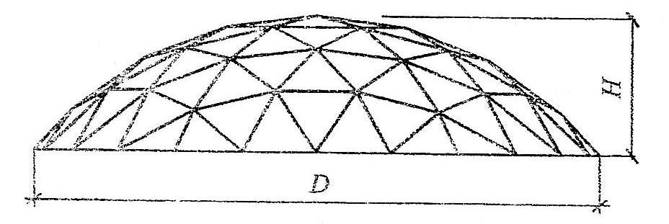

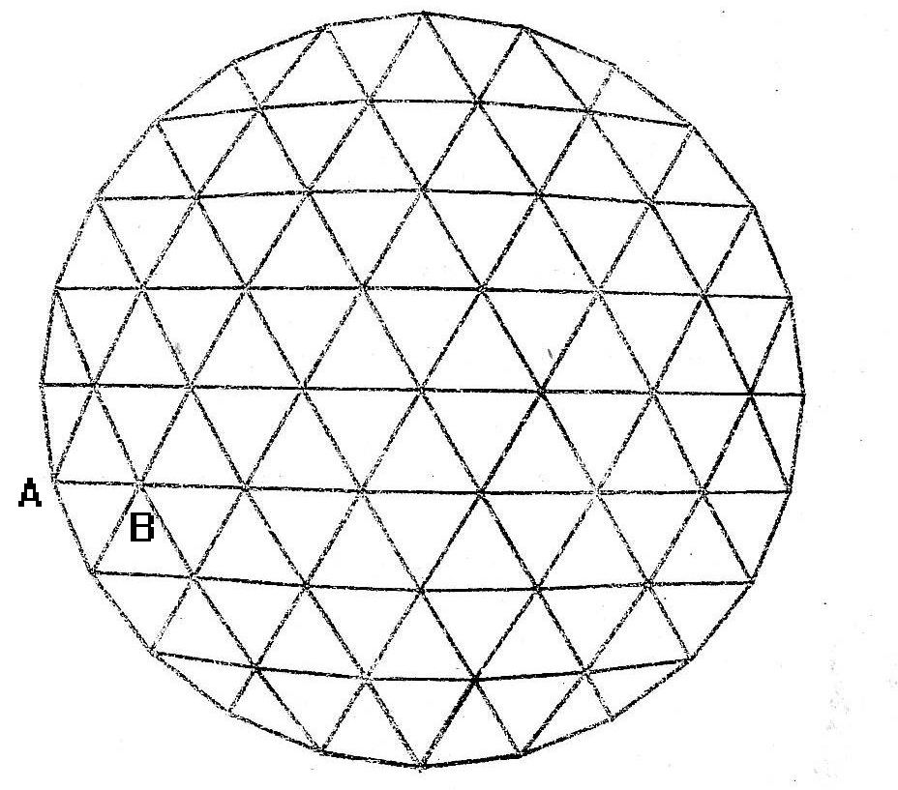

Рис. 1 Схема пологого односетчатого купола.

При использовании древесины и клееной древесины в качестве конструкционного материала несущих стержневых элементов сетчатых куполов достигается ряд существенных преимуществ: высокая удельная прочность, легкость (возможно снижение материалоёмкости покрытия до 30 кг/м²), экологическая чистота, химическая стойкость, огнестойкость, немагнитность и радиопрозрачность.
В нашей стране исследованиями в области сетчатых оболочек занимались Г.И. Пшеничнов, Л.Н. Лубо, В.А. Савельев, И.В. Молев, Ю.В. Гайдаров, в том числе из цельной и клееной древесины – А.А. Журавлев, Ю.А. Веселев, М.С. Туполев, Ю.В. Осетниский, А.Ю. Гурьев, С.А. Толушов, Б.В. Миряев, С.В. Скуратов; за рубежом – К. Клеппель, Д. Райт, Б. Фуллер, Р. Роджерс, Н. Гримшоу. Исследования в области большепролетных пространственных покрытий из древесины велись Б.К. Михайловым, Б.В. Лабудиным, С.Б. Турковским, Е.Н. Серовым, Е.А. Светозаровой, П.А. Дмитриевым, Е.Н. Щепеткиной, А. Ю. Барашковым.
Отмечается исключительная важность и сложность задачи разработки конструктивных решений узлового соединения несущих стержневых элементов деревянных сетчатых куполов. Она заключается в том, что в сетчатых куполах оси стержневых элементов соединяются в узлах под различными углами в пространстве. Произведен анализ существующих узловых соединений несущих элементов стержневых пространственных покрытий, в частности, деревянных сетчатых куполов, в результате которого сделан вывод об отсутствии унифицированного технологичного узлового соединения, обеспечивающего неизменность расчетной схемы в процессе нагружения.
На основании выполненного анализа развития конструктивных схем сетчатых куполов и особенностей работы несущих ребер этих конструкций устанавливается, что им присуща схема деформирования как сжато-изогнутых стержней, подвергающихся одновременному воздействию продольных и поперечных сил. Поэтому при решении задачи по определению НДС стержня в составе купола принималась расчетная схема, представленная на рис. 2.
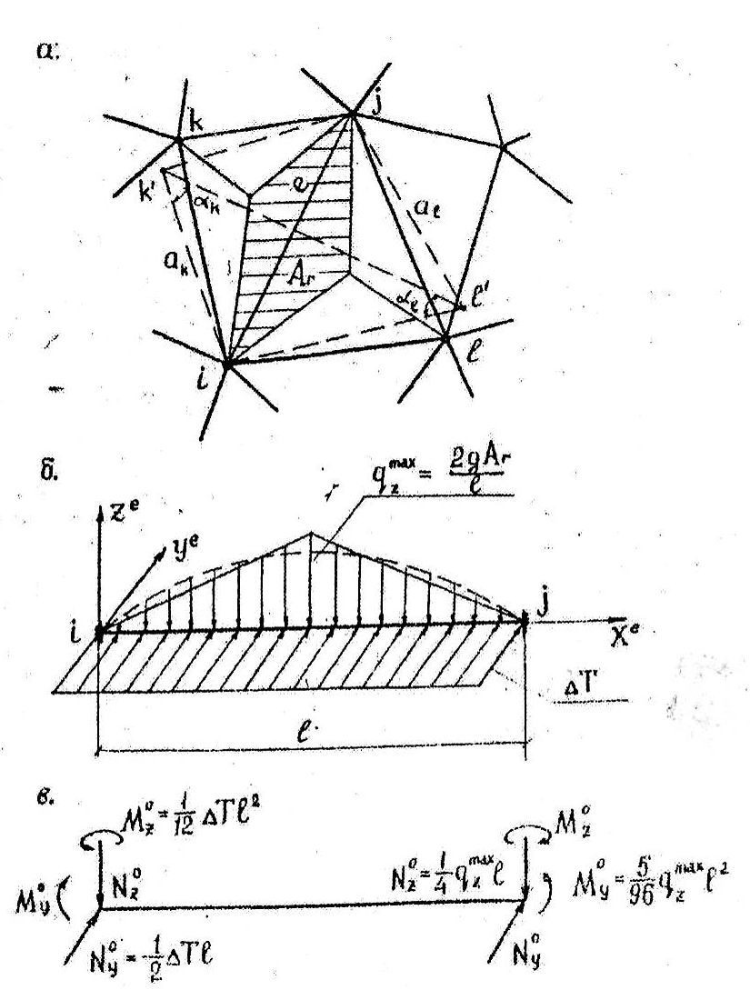
Рис. 2. Расчетная схема несущего стержневого сжато-изогнутого элемента пологого сетчатого купола

Во второй главе выполнен анализ исследований по определению несущей способности сжато-изогнутых деревянных стержневых элементов пологих сетчатых куполов, учитывающих нелинейные проявления при изменении НДС в процессе возрастающего квазистатического нагружения. Предельное состояние этих элементов наступает, как правило, по потере устойчивости. Исследованием данного вопроса занимались А.Н. Динник, Н.Д. Денеш, Д.К. Арленинов, Р.С. Санжаровский, С.Н. Авдеев, С.А. Вареник, С.А. Толушов, Л.В. Палкина, Б.В. Миряев.
Установлено, что существующие методики расчета несущей способности сжато-изогнутых деревянных стержней не позволяют достаточно точно определить максимальную величину совместного силового воздействия продольной сжимающей и поперечной нагрузок, либо сложны, как использующие МКЭ при разбиении стержня на большое количество конечных элементов. В этом случае довольно сложно проследить за соответствием расчетной модели реальному поведению стержня и изменять исходные параметры НДС стержня.
В связи с вышеуказанным делается вывод, что в настоящее время отсутствует инженерная методика определения несущей способности стержневого элемента каркаса сетчатого купола из цельной и клееной древесины, нагруженного поперечной нагрузкой, сжатого с эксцентриситетами, учитывающая работу обшивок и позволяющая оперативно решать задачу проектирования, а в последствии и задачу оптимизации купольного покрытия.
Третья глава посвящена разработке нового узлового соединения сжато-изгибаемых деревянных стержневых элементов пологих сетчатых куполов.
При конструировании использовались принципы, сформулированные учеными кафедры конструкций из дерева и пластмасс Санкт-Петербургского государственного архитектурно-строительного университета.
На изобретение подана заявка (№ 2007144479 от 21.11.2007 г.), и в настоящее время проводится её рассмотрение по существу. В диссертации приводится принципиальное решение узла.
В четвертой главе на основании общего метода, разработанного профессором Р.С. Санжаровским, предлагается усовершенствованная инженерная методика расчета несущей способности по потере устойчивости деревянных стержневых элементов пологих сетчатых куполов при одновременном действии продольной сжимающей и поперечной нагрузок, а также опорных изгибающих моментов с учетом нелинейного деформирования конструкционных материалов стержней и обшивок, геометрической нелинейности.
Рассматривается стержневой элемент, жестко соединенный с верхней и нижней обшивками различной толщины, и представляющий собой в поперечном сечении двутавр с переменной по длине стержня шириной полок (см. рис. 3). Продольные сжимающие усилия приложены к стержню с неравными эксцентриситетами (см. рис. 4).
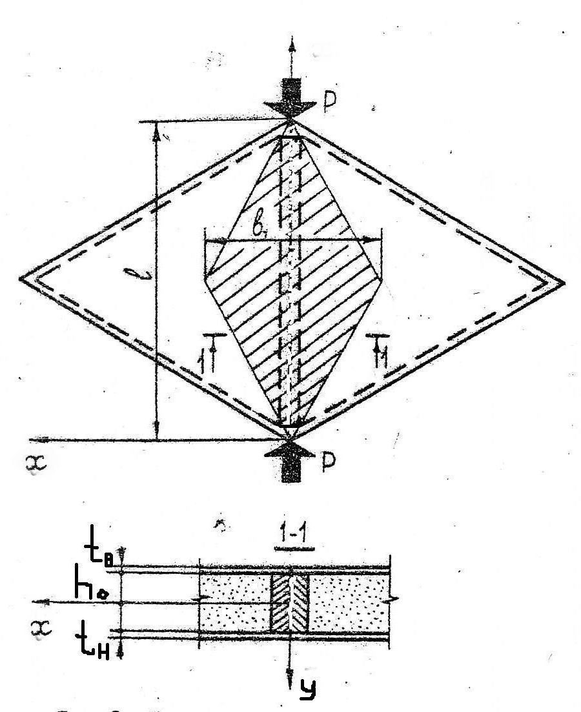

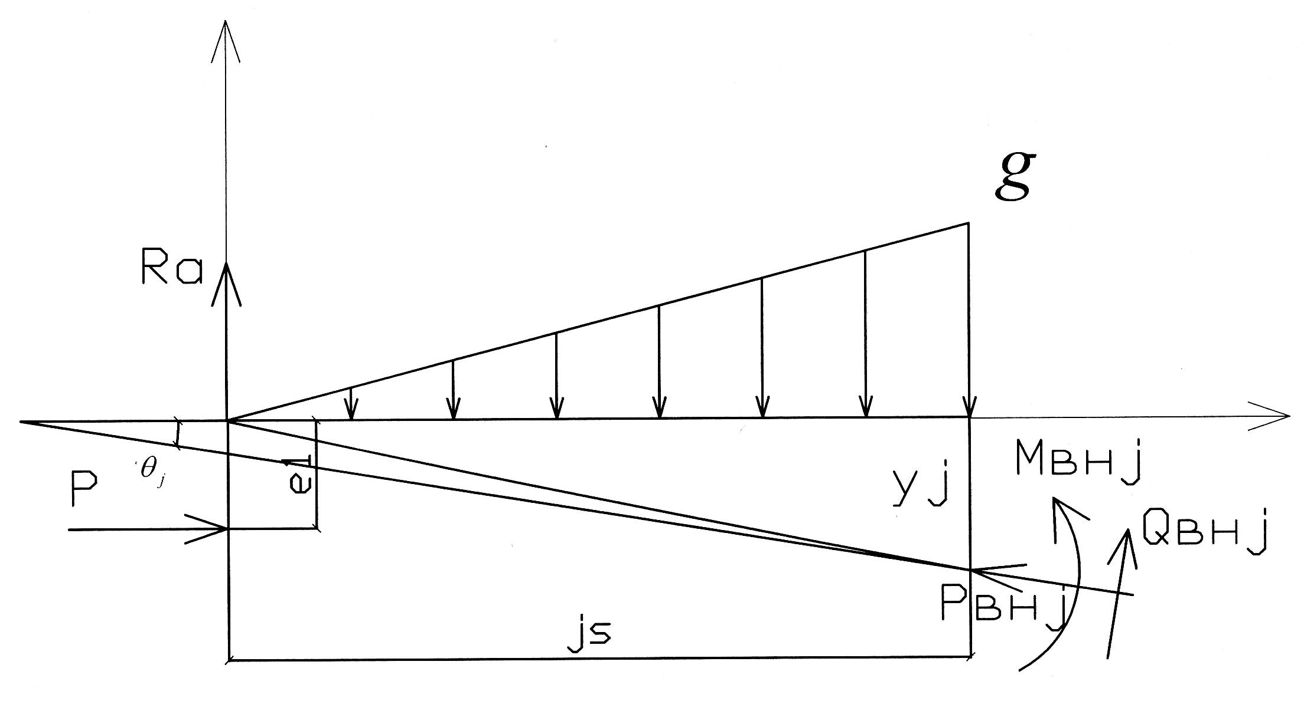
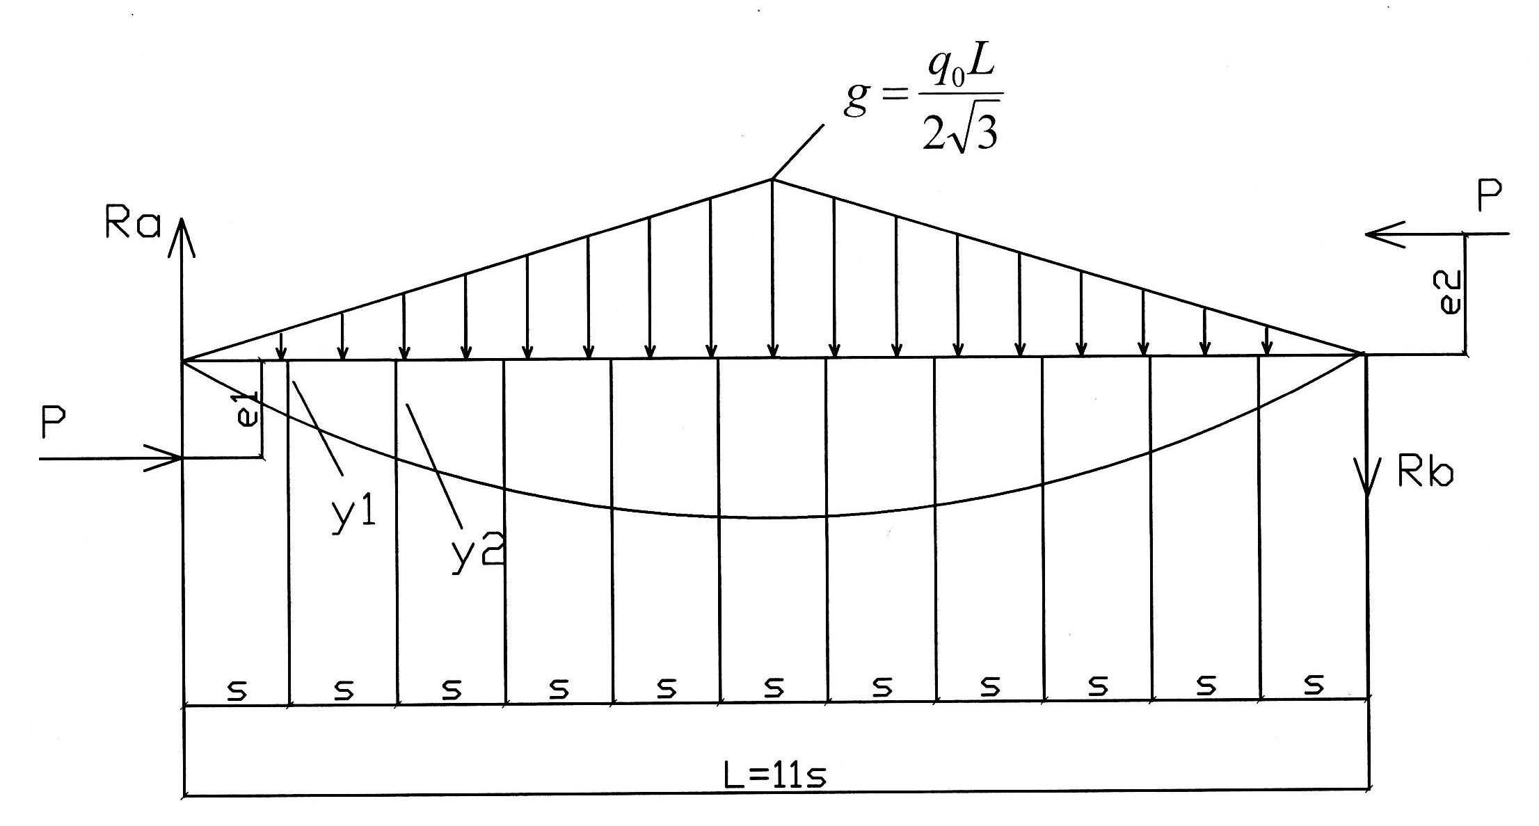
Рис. 3 Стержневой элемент пологого сетчатого купола с верхней и нижней обшивками

Рис.4 Схема приложения нагрузок, расчетная схема

Критическое состояние таких стержней будет характеризоваться несимметричной относительно среднего сечения формой изогнутой оси. Существующие методики расчета устойчивости сжато-изогнутых стержней не позволяют в этом случае определить действительную кривую изгиба, положение наиболее нагруженного по длине сечения и положение максимального прогиба.
В целях упрощения решения принимается ряд общепринятых допущений. Принимается плоская форма изгиба стержня. Поперечные сечения стержня в процессе деформирования остаются плоскими.
Зависимость $σ−ε$ для любого волокна до наступления предела прочности при сжатии (точка 3 на рис. 5) аппроксимировалась выражением
$σ_{c}=A_{1}⋅ε−A_{2}⋅ε^{3}$ . (1)
После достижения предела прочности считалось, что деформации растут при постоянном напряжении. Аппроксимирующая работу древесины на растяжение функция принималась линейной до момента разрушения.
$σ_{р}=Е_{р}⋅ε$ (2)
Предлагаемая для решения поставленной задачи расчетная методика основана на использовании интерполяционных многочленов и позволяет точно определить ординаты прогибов в узлах интерполирования.
Стержень по длине делится на $j+1$ равных частей $j$ сечениями. К примеру, примем $j=\text{10}$. Ось стержня аппроксимируется интерполяционным полиномом Лагранжа для равноотстоящих узлов по пяти точкам.
Кривизну стержня выражается через краевые деформации $ε_{1}$ и $ε_{2}$ и интерполяционный многочлен Лагранжа.
$\frac{1}{ρ}=y^{''}=\frac{ε_{2j}−ε_{1j}}{H}$ (3)
где $ε_{1j}$ и $ε_{2j}$ – фибровые деформации, $j=1,2,3\text{.}\text{.}\text{.}\text{10}$ – номера сечений, $H=h_{0}+t_{н}+t_{в}$ – высота сечения составного стержня.
Главный вектор и главный момент эпюры нормальных напряжений определяются из следующих соотношений
$\text{Мвн}=\int_{F}{σ⋅\text{zdF}}$; $\text{Рвн}=\int_{F}{σ\text{dF}}$ (4)
Для частей стержня, отделенных последовательно каждым из сечений, записываются уравнения равновесия, которые после преобразований имеют вид:
$$P_{\text{внj}}⋅\left[1+\frac{1}{2}(y_{j}^{'})^{2}\right]=P+(R−\frac{q(\text{js})^{2}}{2⋅\sqrt{3}})⋅y^{'}$$
$М^{{\text{вн}}_{j}}=\text{Rа}⋅\text{js}−P(e_{j}+y_{j})−\frac{q(\text{js})^{3}}{6⋅\sqrt{3}})$, (5)
$$\frac{1}{ρ}=y^{''}=\frac{ε_{2j}−ε_{1j}}{H}$$
где $P_{\text{внj}}$ – величина главного вектора внутренних нормальных усилий в j-м сечении, $\text{Ra}$ – реакция опоры, $Р$ – сжимающее продольное усилие, $М_{\text{внj}}$ – величина главного момента внутренних нормальных усилий в j-м сечении, $j=1\text{.}\text{.}\text{.}\text{10}$ – количество сечений стержня.
Выражения для $Р_{\text{вн}}$, $М_{\text{вн}}$
$Р_{\text{вн}}=b_{j}\int_{−t_{н}}^{0}{σ(x)}\text{dx}+b_{0}\int_{0}^{h_{0}}{σ(x)\text{dx}}+b_{j}\int_{h_{0}}^{t_{в}}{σ(x)\text{dx}}$,
$М_{\text{вн}}=b_{j}\int_{−t_{н}}^{0}{σ(x)(x−\frac{t_{н}}{2}})\text{dx}+b_{0}\int_{0}^{h_{0}}{σ(x)(x−\frac{h_{0}}{2})\text{dx}}+b_{j}\int_{h_{0}}^{t_{в}}{σ(x)(x−\frac{t_{в}}{2})\text{dx}}$ (6)
$ε_{2п}=\frac{(h_{0}+t_{н})⋅(ε_{2}−ε_{1})}{h_{0}+t_{н}+t_{в}}+ε_{1}$; $ε_{1п}=\frac{t_{н}⋅(ε_{2}−ε_{1})}{h_{0}+t_{н}+t_{в}}+ε_{1}$

При последовательном нагружении закон изменения нагрузки $q=q_{\text{снег}}+q_{\text{соб}\text{.}\text{вес}}$ во времени принимался линейным. Зависимость продольной силы $P$, вычисляемой при статическом расчете купола по безмоментной теории, от $q$ также принималась линейной
$q=q_{0}+\text{kt}$, $P=γq$. (7)
При значении $t=0$ стержневой элемент находится в упругой стадии работы. Чтобы проследить процесс изменения напряженно-деформированного состояния стержня на всем протяжении загружения, система уравнений (5) дифференцировалась по времени.

$$\frac{{\overset{˙}{ε}}_{2j}−{\overset{˙}{ε}}_{1j}}{H}−\frac{1}{\text{24}s^{2}}\left(C_{j−2}{\overset{˙}{y}}_{j−2}+C_{j−1}{\overset{˙}{y}}_{j−1}+C_{j}{\overset{˙}{y}}_{j}+C_{j+1}{\overset{˙}{y}}_{j+1}+C_{j+2}{\overset{˙}{y}}_{j+2}\right)=0$$
$\overset{˙}{P}−\left[1+\frac{1}{2}(y_{j}^{'})^{2}\right]⋅\left(\frac{∂P_{\text{внj}}}{∂ε_{1}}⋅{\overset{˙}{ε}}_{1j}+\frac{∂P_{\text{внj}}}{∂ε_{2}}⋅{\overset{˙}{ε}}_{2j}\right)−P_{\text{внj}}{\overset{˙}{y}}_{j}^{'}⋅y_{j}^{'}+{\overset{˙}{y}}_{j}^{'}⋅(R_{a}−\frac{q(\text{js})^{2}}{2⋅\sqrt{3}})+y_{j}^{'}({\overset{˙}{R}}_{a}−\frac{\overset{˙}{q}(\text{js})^{2}}{2⋅\sqrt{3}})=0$ (8)
$\overset{˙}{P}(e_{1}+y_{j})+P⋅y_{j}^{'}−\overset{˙}{R}а⋅\text{ns}+\frac{\overset{˙}{q}(\text{js})^{3}}{6⋅\sqrt{3}}+\left(\frac{∂М_{\text{внj}}}{∂ε_{1}}⋅{\overset{˙}{ε}}_{1j}+\frac{∂М_{\text{внj}}}{∂ε_{2}}⋅{\overset{˙}{ε}}_{2j}\right)=0$
Система дифференциальных уравнений (8) деформирования стержня под возрастающей нагрузкой в нормальной форме Коши имеет вид:*
$\frac{{dε}_{1j}}{\text{dt}}=\frac{{Δε}_{1j}}{Δ};$ $\frac{{dε}_{2j}}{\text{dt}}=\frac{{Δε}_{2j}}{Δ};$ $\frac{{\text{dy}}_{j}}{\text{dt}}=\frac{{Δy}_{j}}{Δ}\text{.}$ (9)
Рассматривая в каждый момент времени отклонение стержня от невозмущенного движения, исследуем* устойчивость стержня. Уравнения в вариациях:
$\begin{aligned}С_{\text{11}}{δy}_{1}+C_{\text{12}}{\text{δε}}_{\text{11}}+C_{\text{13}}{\text{δε}}_{\text{21}}+\text{.}\text{.}\text{.}+C_{\text{128}}{δy}_{\text{10}}+C_{\text{129}}{\text{δε}}_{\text{110}}+C_{\text{130}}{\text{δε}}_{\text{230}}=\frac{{\text{δε}}_{2j}−{\text{δε}}_{1j}}{H}; \\ \text{.}\text{.}\text{.}\text{.}\text{.}\text{.}\text{.}\text{.}\text{.}\text{.}\text{.}\text{.}\text{.}\text{.}\text{.}\text{.}\text{.}\text{.}\text{.}\text{.}\text{.}\text{.}\text{.}\text{.}\text{.}\text{.}\text{.}\text{.}\text{.}\text{.}\text{.}\text{.}\text{.}\text{.}\text{.}\text{.}\text{.}\text{.}\text{.}\text{.}\text{.}\text{.}\text{.}\text{.}\text{.}\text{.}\text{.}\text{.}\text{.}\text{.}\text{.}\text{.}\text{.}\text{.}\text{.}\text{.}\text{.}\text{.}\text{.}\text{.}\text{.}\text{.}\text{.}\text{.}\text{.}\text{.}\text{.}\text{.}\text{.}\text{.}\text{.}\text{.}\text{.}\text{.}\text{.}\text{.}\text{.}\text{.}\text{.}\text{.}\text{.}\text{.}\text{.}\text{.}\text{.}\text{.}\text{.}\text{.}\text{.}\text{.}\text{.}\text{.}\text{.}\text{.}\text{.}\text{.}\text{.}\text{.}\text{.}\text{.}\text{.}\text{.}\text{.}\text{.}\text{.}\text{.}\text{.}\text{.}\text{.}\text{.}\text{.}\text{.}\text{.}\text{.}\text{.}\text{.}\text{.}\text{.}\text{.}\text{.}\text{.}\text{.}\text{.}\text{.} \\ С_{\text{111}}{δy}_{1}+C_{\text{112}}{\text{δε}}_{\text{11}}+C_{\text{113}}{\text{δε}}_{\text{21}}+\text{.}\text{.}\text{.}+C_{\text{1128}}{δy}_{\text{10}}+C_{\text{1129}}{\text{δε}}_{\text{110}}+C_{\text{1130}}{\text{δε}}_{\text{230}}=0; \\ \text{.}\text{.}\text{.}\text{.}\text{.}\text{.}\text{.}\text{.}\text{.}\text{.}\text{.}\text{.}\text{.}\text{.}\text{.}\text{.}\text{.}\text{.}\text{.}\text{.}\text{.}\text{.}\text{.}\text{.}\text{.}\text{.}\text{.}\text{.}\text{.}\text{.}\text{.}\text{.}\text{.}\text{.}\text{.}\text{.}\text{.}\text{.}\text{.}\text{.}\text{.}\text{.}\text{.}\text{.}\text{.}\text{.}\text{.}\text{.}\text{.}\text{.}\text{.}\text{.}\text{.}\text{.}\text{.}\text{.}\text{.}\text{.}\text{.}\text{.}\text{.}\text{.}\text{.}\text{.}\text{.}\text{.}\text{.}\text{.}\text{.}\text{.}\text{.}\text{.}\text{.}\text{.}\text{.}\text{.}\text{.}\text{.}\text{.}\text{.}\text{.}\text{.}\text{.}\text{.}\text{.}\text{.}\text{.}\text{.}\text{.}\text{.}\text{.}\text{.}\text{.}\text{.}\text{.}\text{.}\text{.}\text{.}\text{.}\text{.}\text{.}\text{.}\text{.}\text{.}\text{.}\text{.}\text{.}\text{.}\text{.}\text{.}\text{.}\text{.}\text{.}\text{.}\text{.}\text{.}\text{.}\text{.}\text{.}\text{.}\text{.}\text{.}\text{.}\text{.} \\ С_{\text{301}}{δy}_{1}+C_{\text{302}}{\text{δε}}_{\text{11}}+C_{\text{303}}{\text{δε}}_{\text{21}}+\text{.}\text{.}\text{.}+C_{\text{3028}}{δy}_{\text{10}}+C_{\text{3029}}{\text{δε}}_{\text{110}}+C_{\text{3030}}{\text{δε}}_{\text{230}}=0\text{.}\end{aligned}$ (10)
Условие критического состояния – равенство нулю определителя системы (10).
Начальные условия для решения систем уравнений (9), (10) определяются из условия равновесия стержня в момент времени $t=0$.
В диссертационной работе приводится алгоритм расчета по упрощенной математической процедуре с целью экономии затрат машинного времени.
С использованием программы ЭВМ, разработанной на основе теоретических исследований, проводились численные эксперименты.
С целью отладки программы численный эксперимент проводился поэтапно от простых расчетных схем внецентренно-сжатых сосновых стержней без поперечной нагрузки к более сложным при одновременном действии продольной сжимающей и поперечной нагрузок.
Производилось сравнение полученных результатов с результатами экспериментальных исследований других исследователей.
В таблице 1 представлены результаты сравнительного расчета по предлагаемой методике (столбец 7 таблицы 1) с результатами эксперимента А.С.Вареника (столбец 6 таблицы 1).
Таблица 1
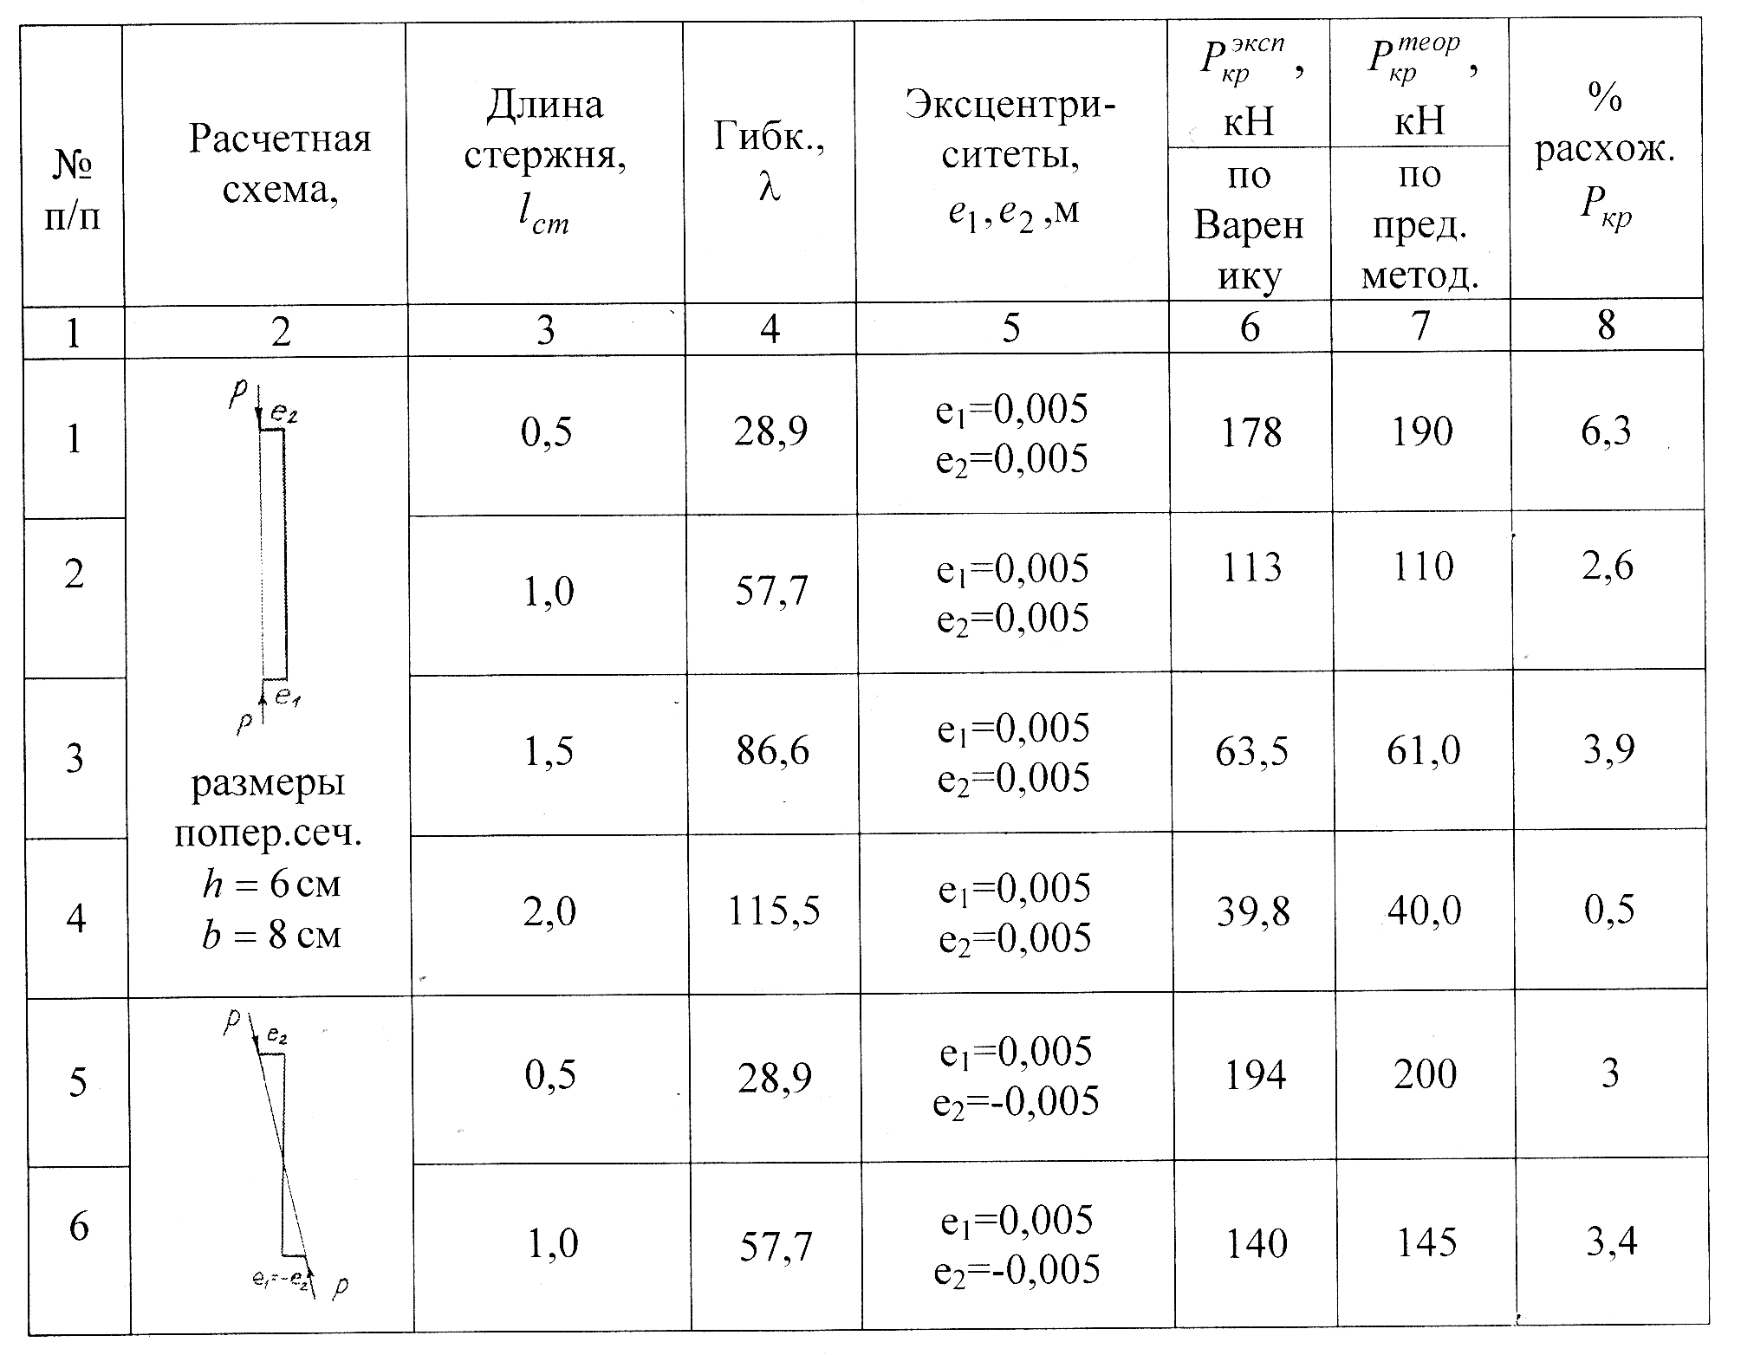
В таблице 2 представлены результаты сравнительного расчета по предлагаемой методике (столбцы 7,9 таблицы 2) с результатами эксперимента Б.В. Миряева (столбцы 6,7,9 таблицы 2).
Таблица 2
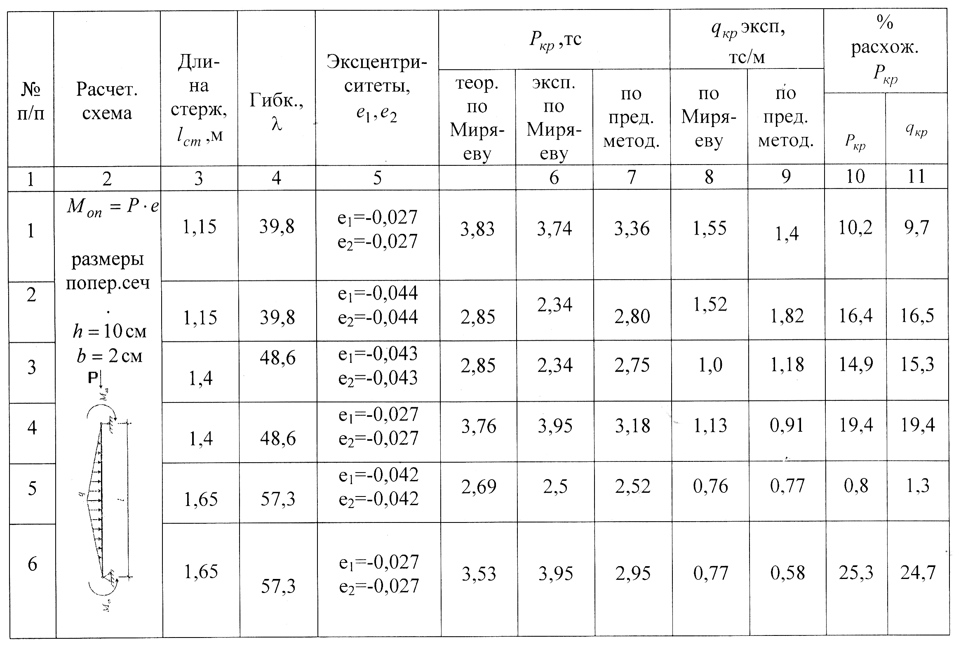
Проведенный численный эксперимент показал, что достоверность полученных по предлагаемой инженерной методике значений величин $P_{\text{кр}}$ для рассмотренных расчетных схем подтверждается результатами экспериментальных исследований других авторов.
Имеется ряд работ, в которых указывается на повышенную несущую способность стержневых элементов сетчатых куполов при учете их совместной работы с верхней и нижней обшивками.
Для оценки подкрепляющего влияния обшивок использовались теоретические разработки главы 4. Исследование проводилось для фрагмента купола, представленного на рис. 3.
В качестве конструкционного материала использовалась древесина хвойных пород с механическими характеристиками, представленными на рис. 5.
На графике зависимости «$σ−ε$» для удобства отмечены характерные точки 1,2,3.
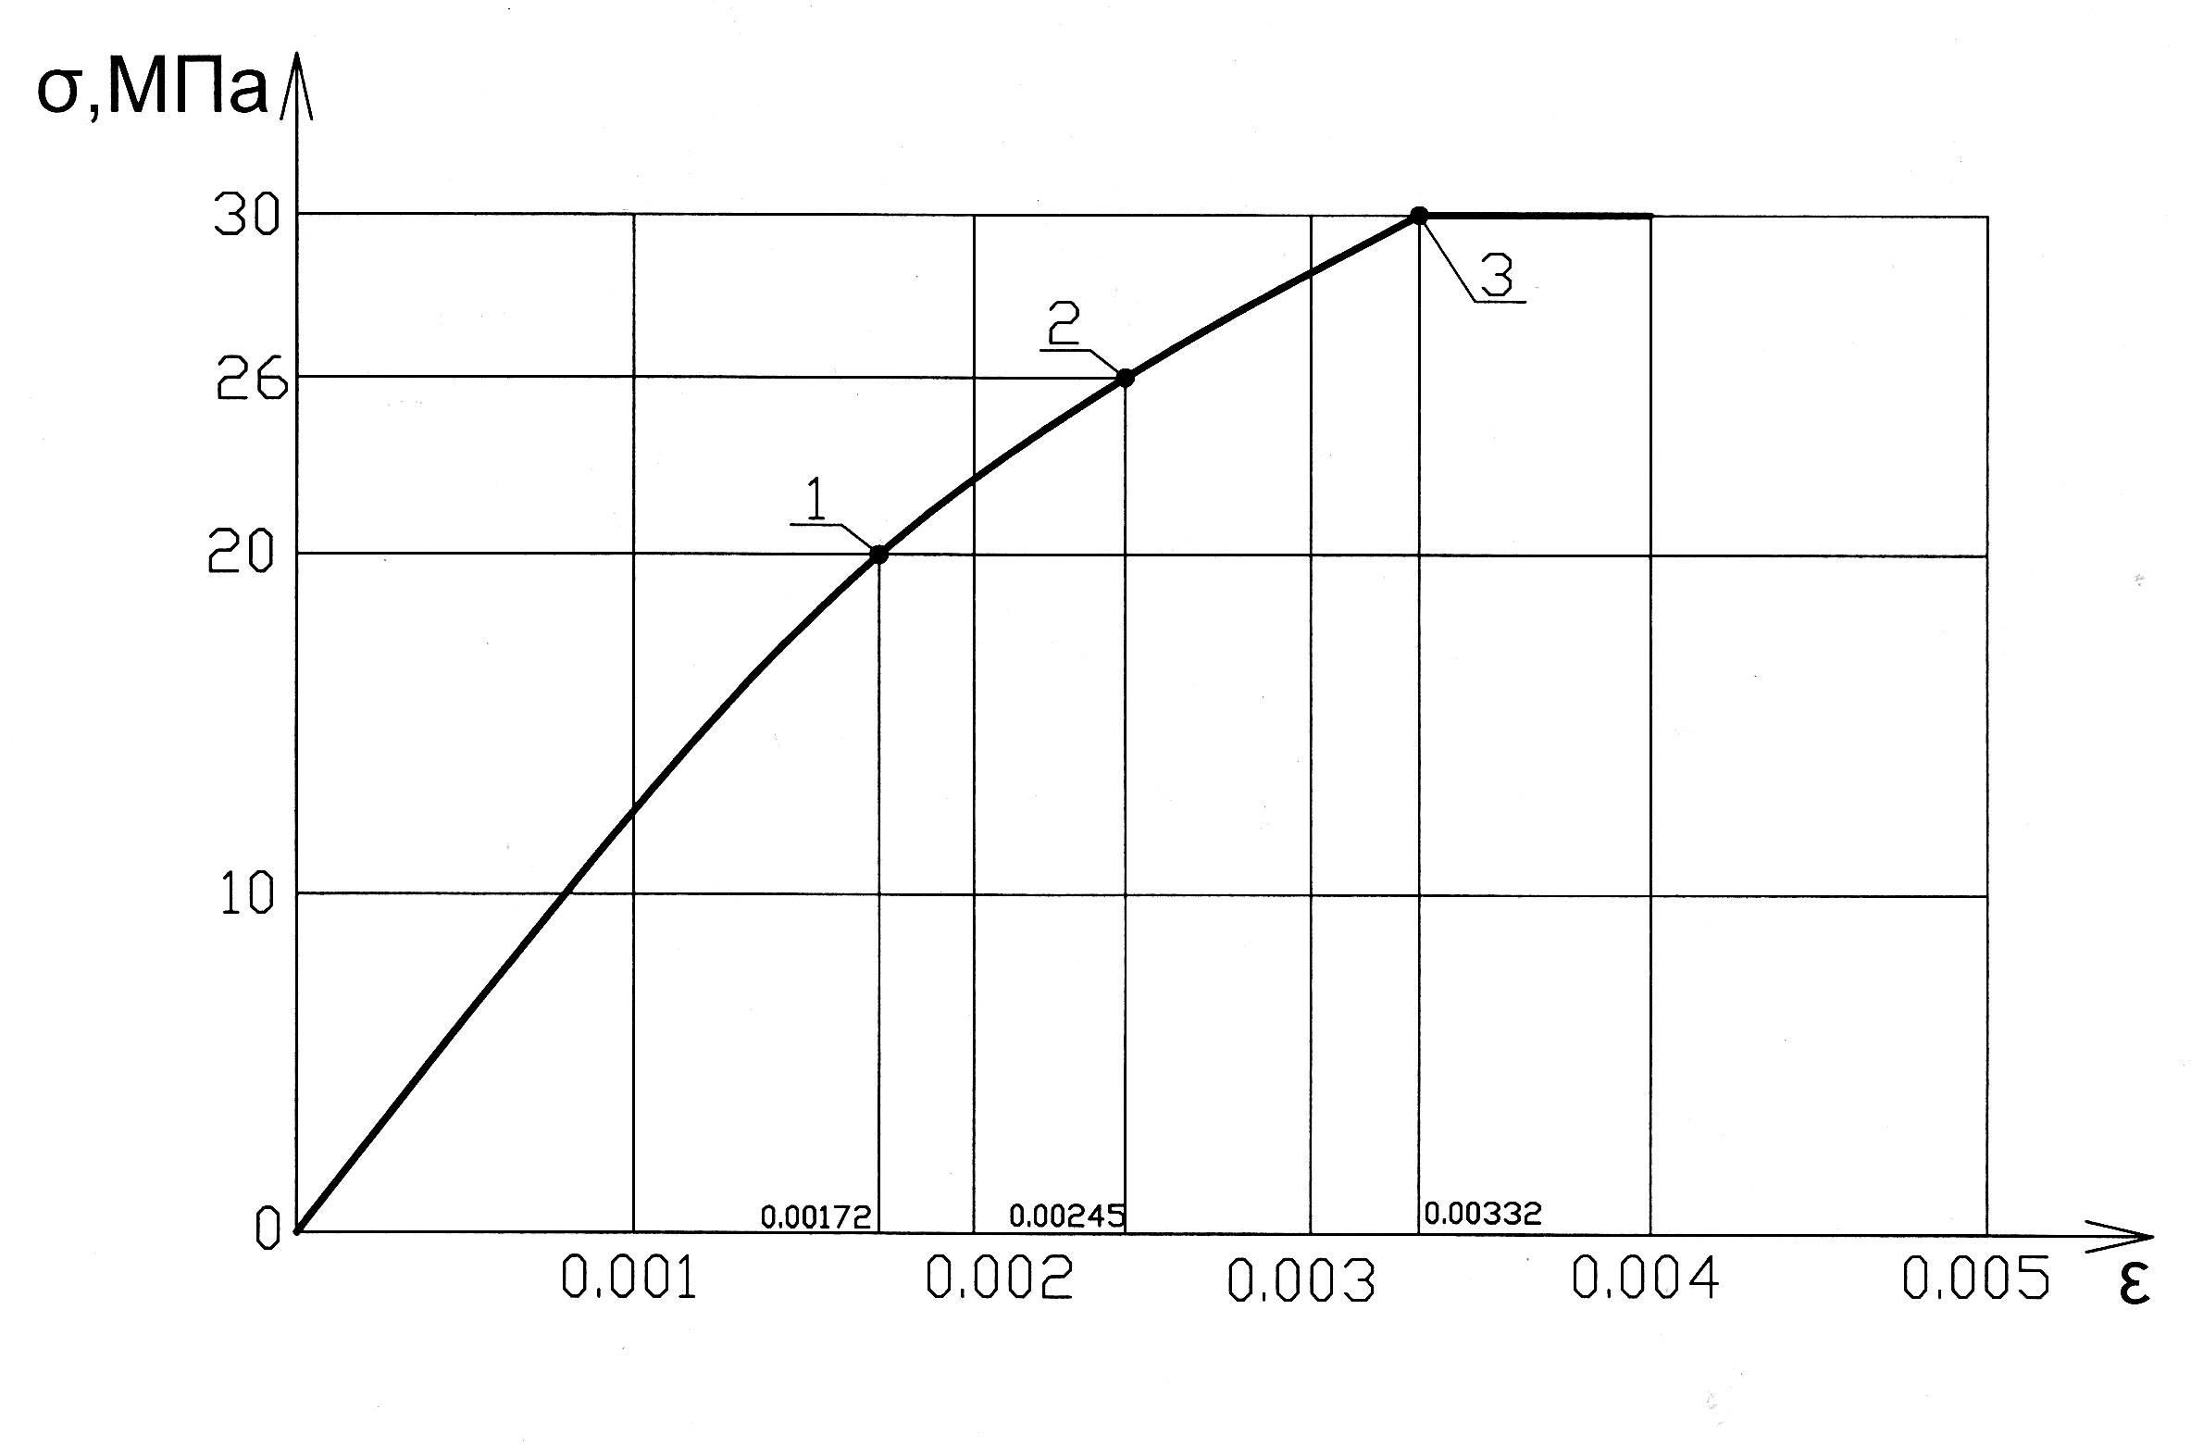
Рис. 5. Зависимость «$σ−ε$» для конструкционной древесины, принятая в исследовании; 1,2,3 – характерные точки

Исследования проводились в два этапа. На первом этапе определялось НДС сжато-изгибаемого стержня без учета совместного деформирования с обшивками по расчетной схеме, представленной на рис. 6-I. На втором этапе исследовалось поведение сжато-изогнутой конструкции, представляющей собой балку двутаврового сечения, в которой верхний и нижний пояса в различных сечениях по длине стержня имеют различную ширину (на рис. 3. пояса условной балки заштрихованы) (см. рис. 6-II).
Толщина поясов принималась одинаковой и равной 5 мм. Конструкционный материал поясов – фанера. В качестве стенки двутавра использовался стержень с геометрическими характеристиками стержня, исследуемого на первом этапе. Считалось, что деформирование поясов и стенки происходило совместно. Механические характеристики стенки и поясов двутавра были приняты одинаковыми по диаграмме $σ−ε$ (см. рис. 5).
Схема приложения нагрузок, расположение расчетных сечений, процедура нагружения и пошаговое численное решение были идентичными исследованиям по первой схеме (см. рис. 6). На рис. 6-I,II показаны кривые прогибов для двух значений продольной силы $P=\text{18}$ кН – промежуточный уровень загружения и $P=\text{27}$ кН – последний шаг загружения перед потерей устойчивости. При сравнении графиков на рис. 6 можно отметить, что величины прогибов двутаврового стержня (см. рис. 6-II) значительно меньше прогибов стержня без поясов (см. рис. 6-I).
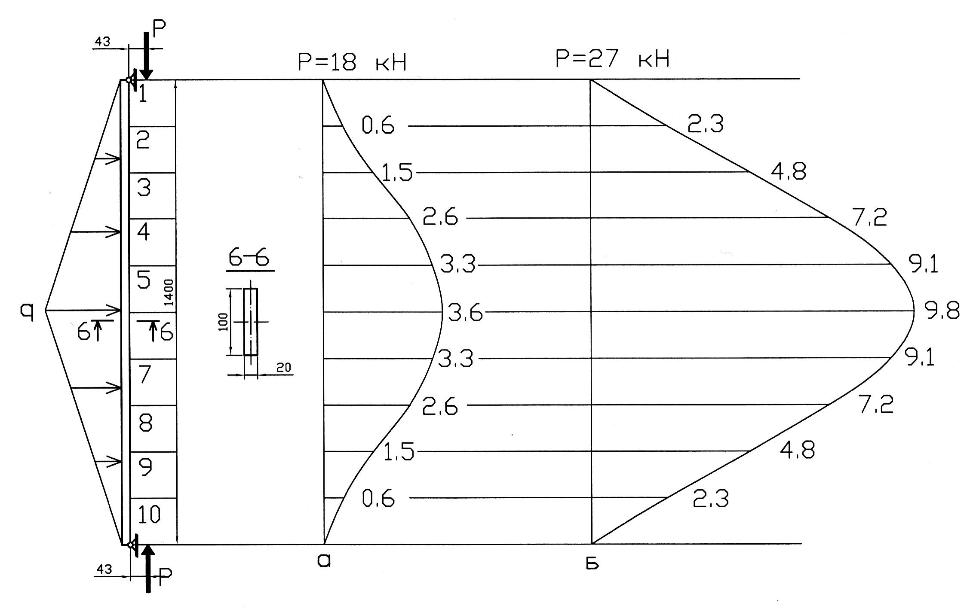
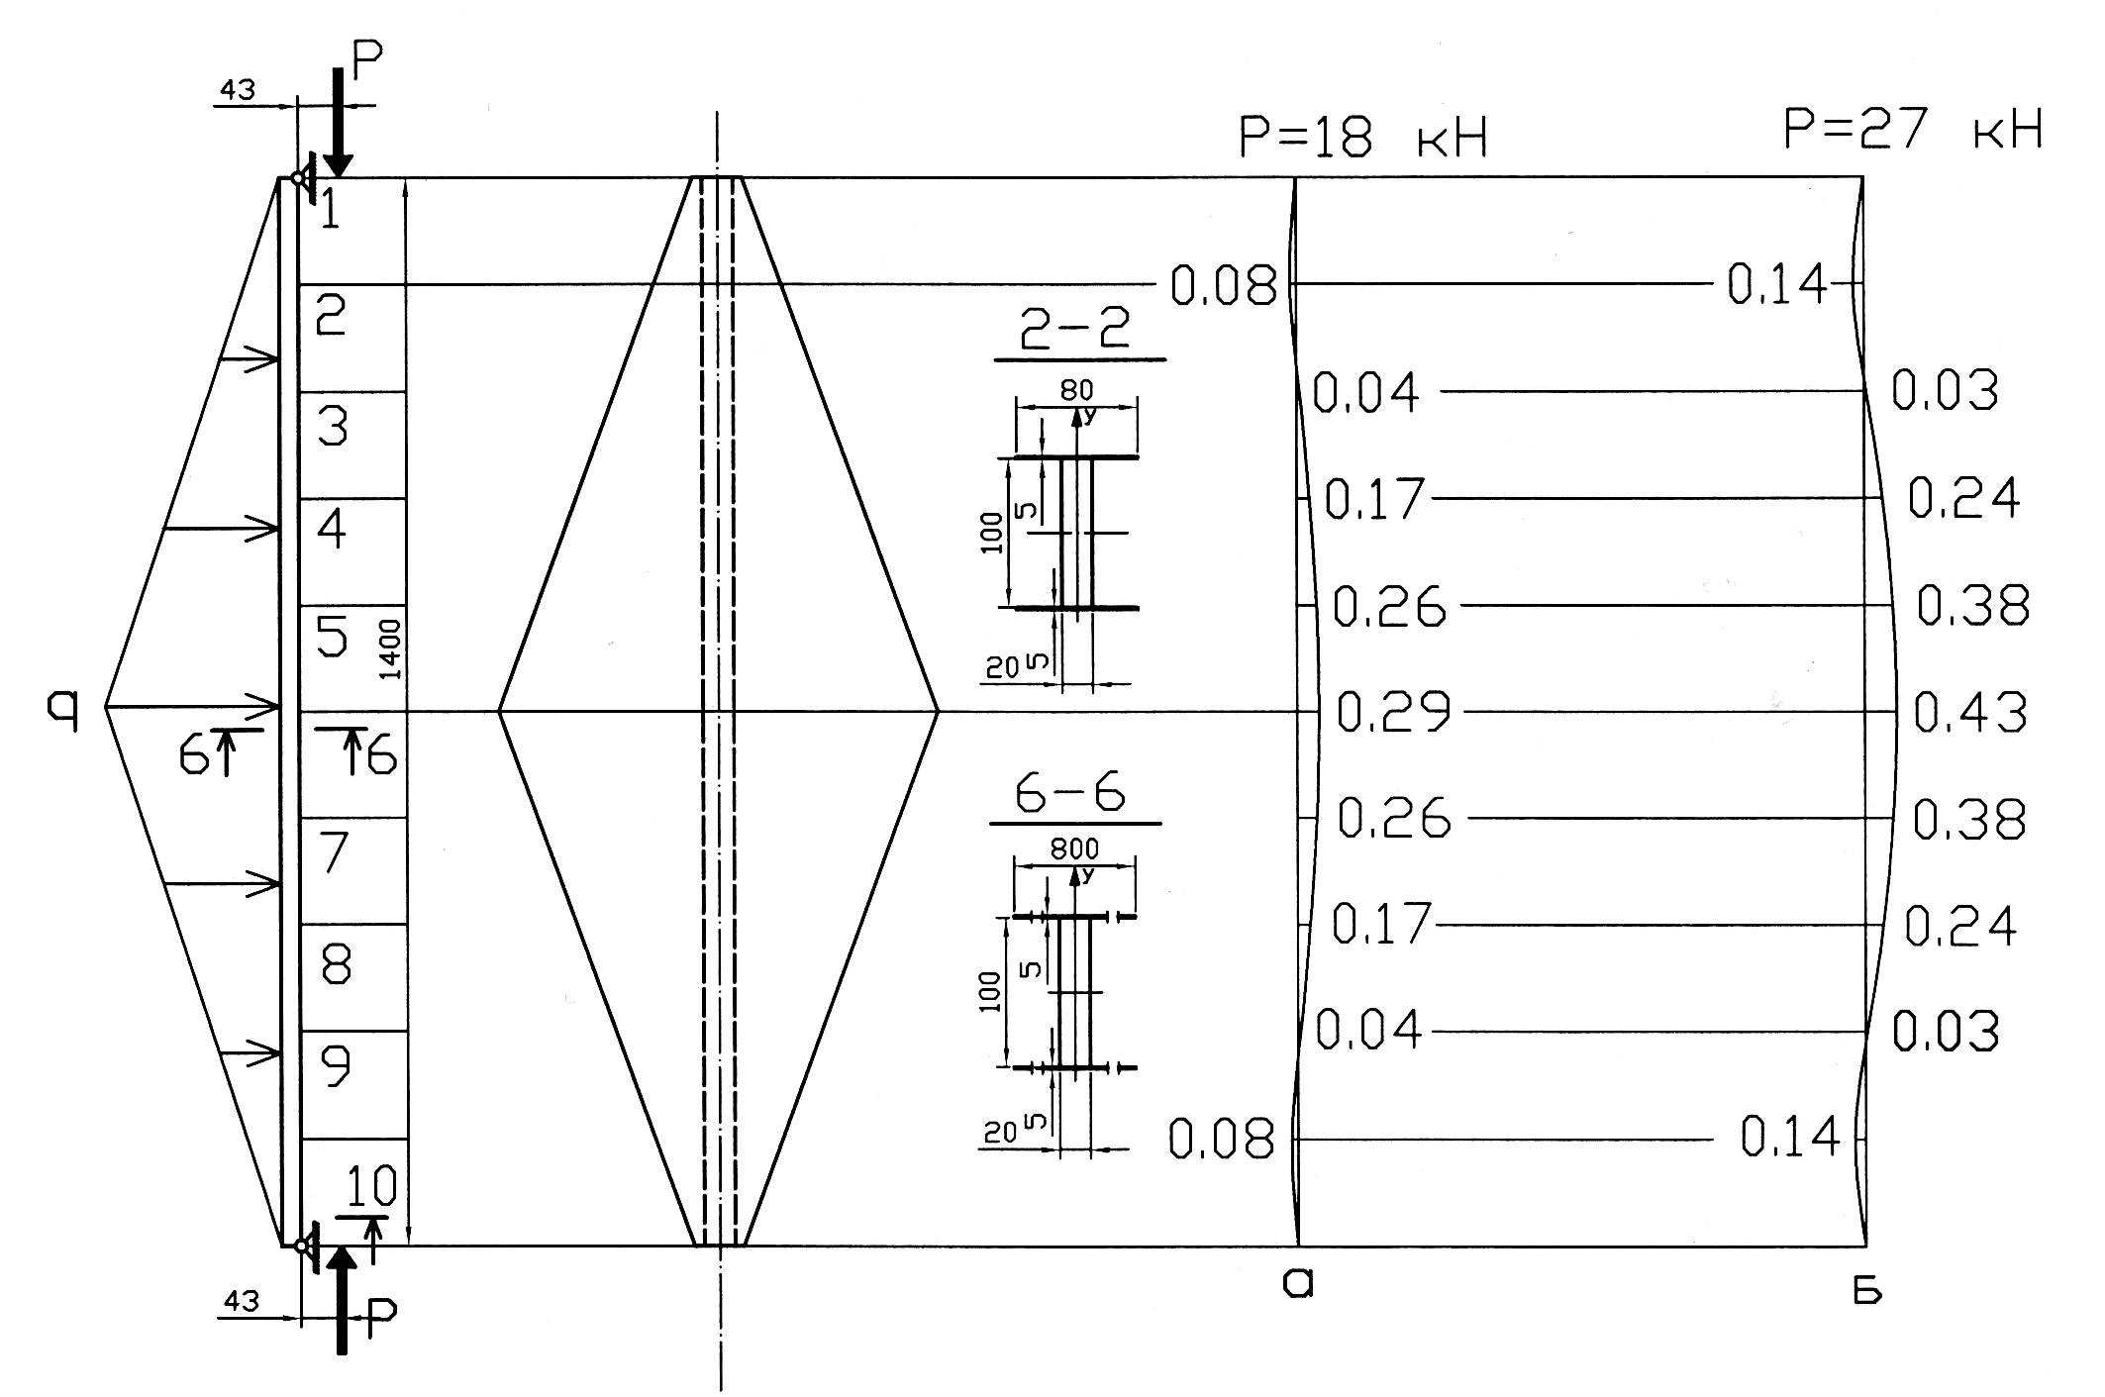
I II

Рис.6. Расчетные схемы стержней с кривыми прогибов в мм;
I - прямоугольного сечения, II – двутаврового сечения;
а – при $P=\text{18}$ кН, б - при $P=\text{27}$ кН

Распределение деформаций и напряжений в поперечных сечениях 2-2 и 6-6 для рассматриваемых стержней представлено на рис. 7-I,II. Эти участки стержня оказались наиболее нагруженными.
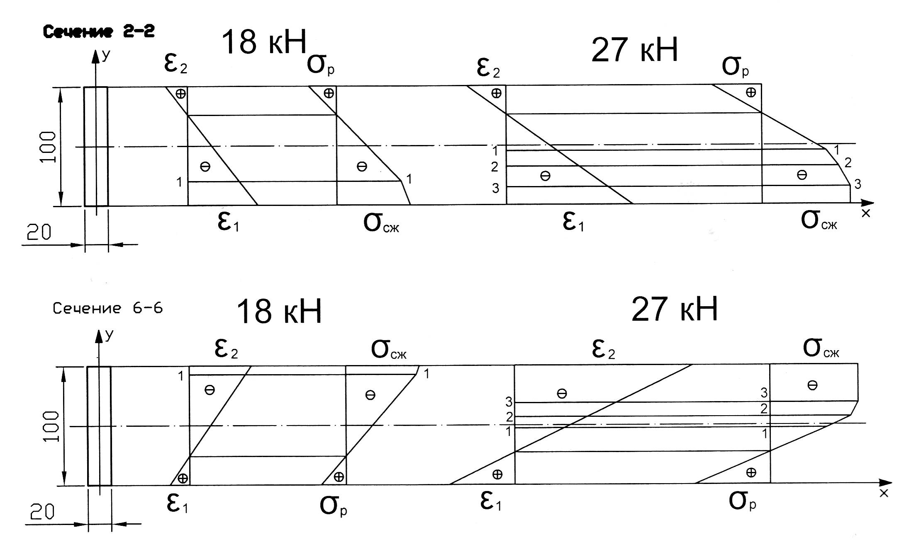
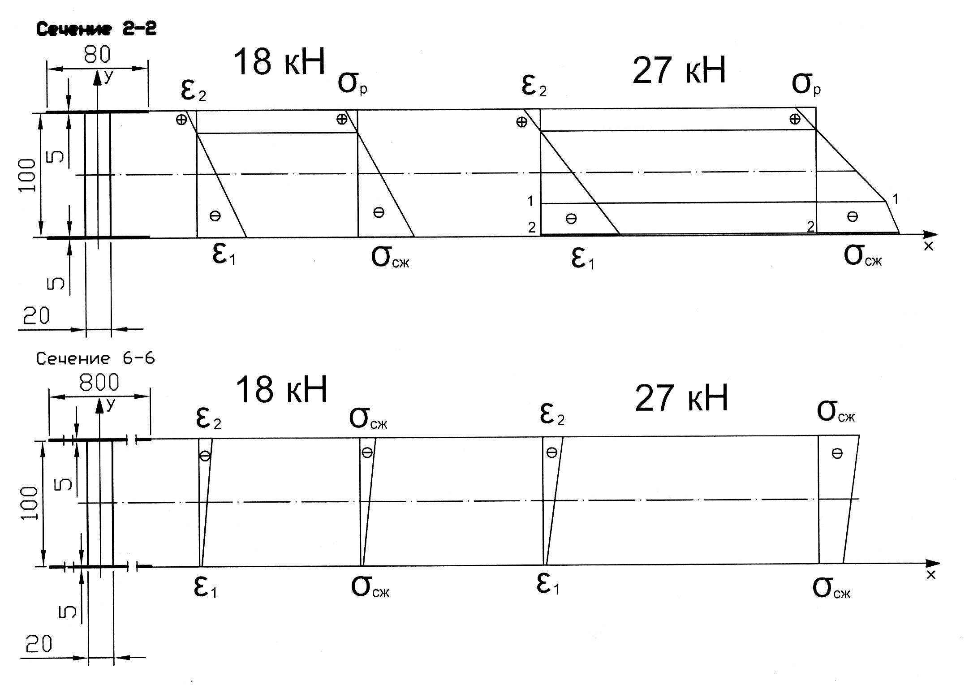
I II

Рис. 7. Распределение относительных деформаций и нормальных напряжений в сечениях 2-2 и 6-6;
I - для прямоугольного стержня, II – для двутаврового стержня

Отмечается, что пластические деформации в расчетных сечениях 2-2 и 6-6 прямоугольного стержня появляются при нагрузке $0,7P_{\text{кр}}$(см. рис. 7-I). Характер распределения деформаций в поперечных сечениях 2-2 и 6-6 двутаврового стержня (см. рис. 7-II) также отличается от деформаций, изображенных на рис. 7-I. В этом случае при $P=\text{18}$ кН в этих сечениях наблюдается упругое деформирование, причем в сечении 2-2 преобладает изгиб, в сечении 6-6 – сжатие. При уровне нагружения $P=\text{27}$ кН в сечении 2-2 появляются пластические деформации сжатия с изгибом. Сечение 6-6 сжато. Наиболее нагруженным является сечение 2-2.
Для оценки несущей способности сжато-изогнутого стержня для сечений 2-2 и 6-6 были построены графики зависимости $P−f$ (см. рис. 8-I,II.), по которым видно, что предельное состояние сжато-изогнутого прямоугольного стержня характеризуется значительным развитием пластических деформаций и нелинейным характером увеличения прогибов (см. рис. 8-I.). Для двутаврового же стержня отмечается, что нарастание прогибов в сечении 6-6 линейно до разрушающей нагрузки $P_{\text{кр}}=\text{28},5$ кН. В сечении 2-2 при предельном загружении изменение зависимости $P−f$ резко нелинейно. Разрушение двутаврового стержня происходит в малом интервале нарастания прогибов – для сечения 2-2 – 0 – 0,2 мм.
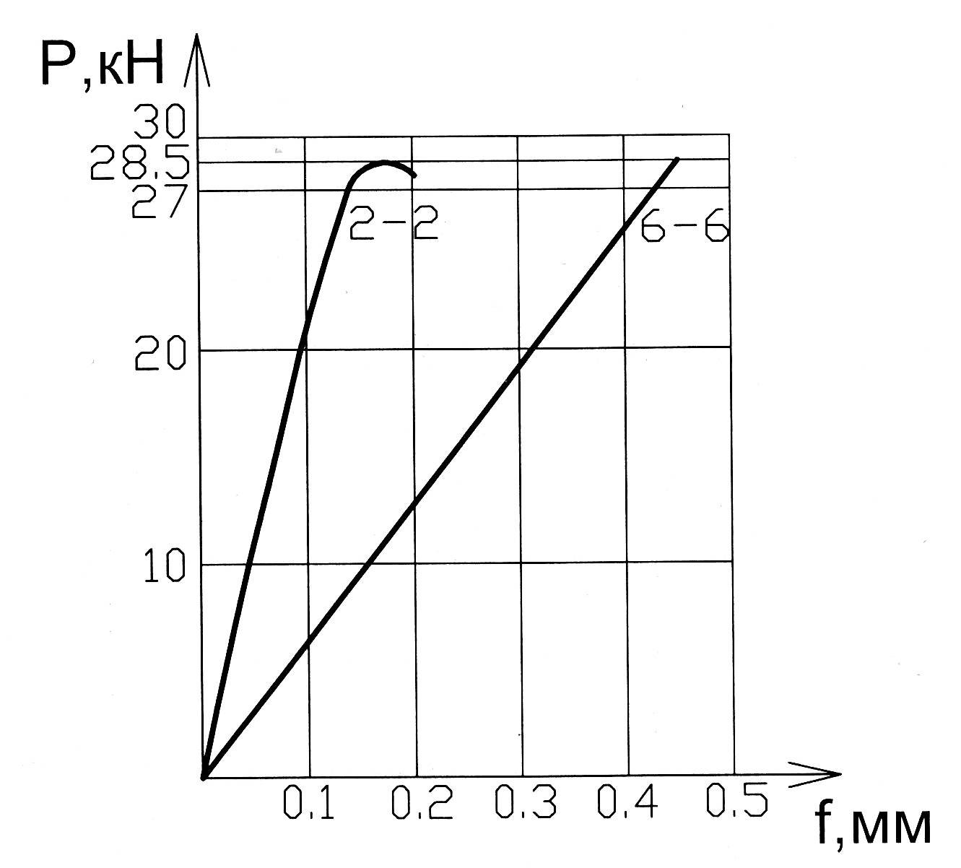
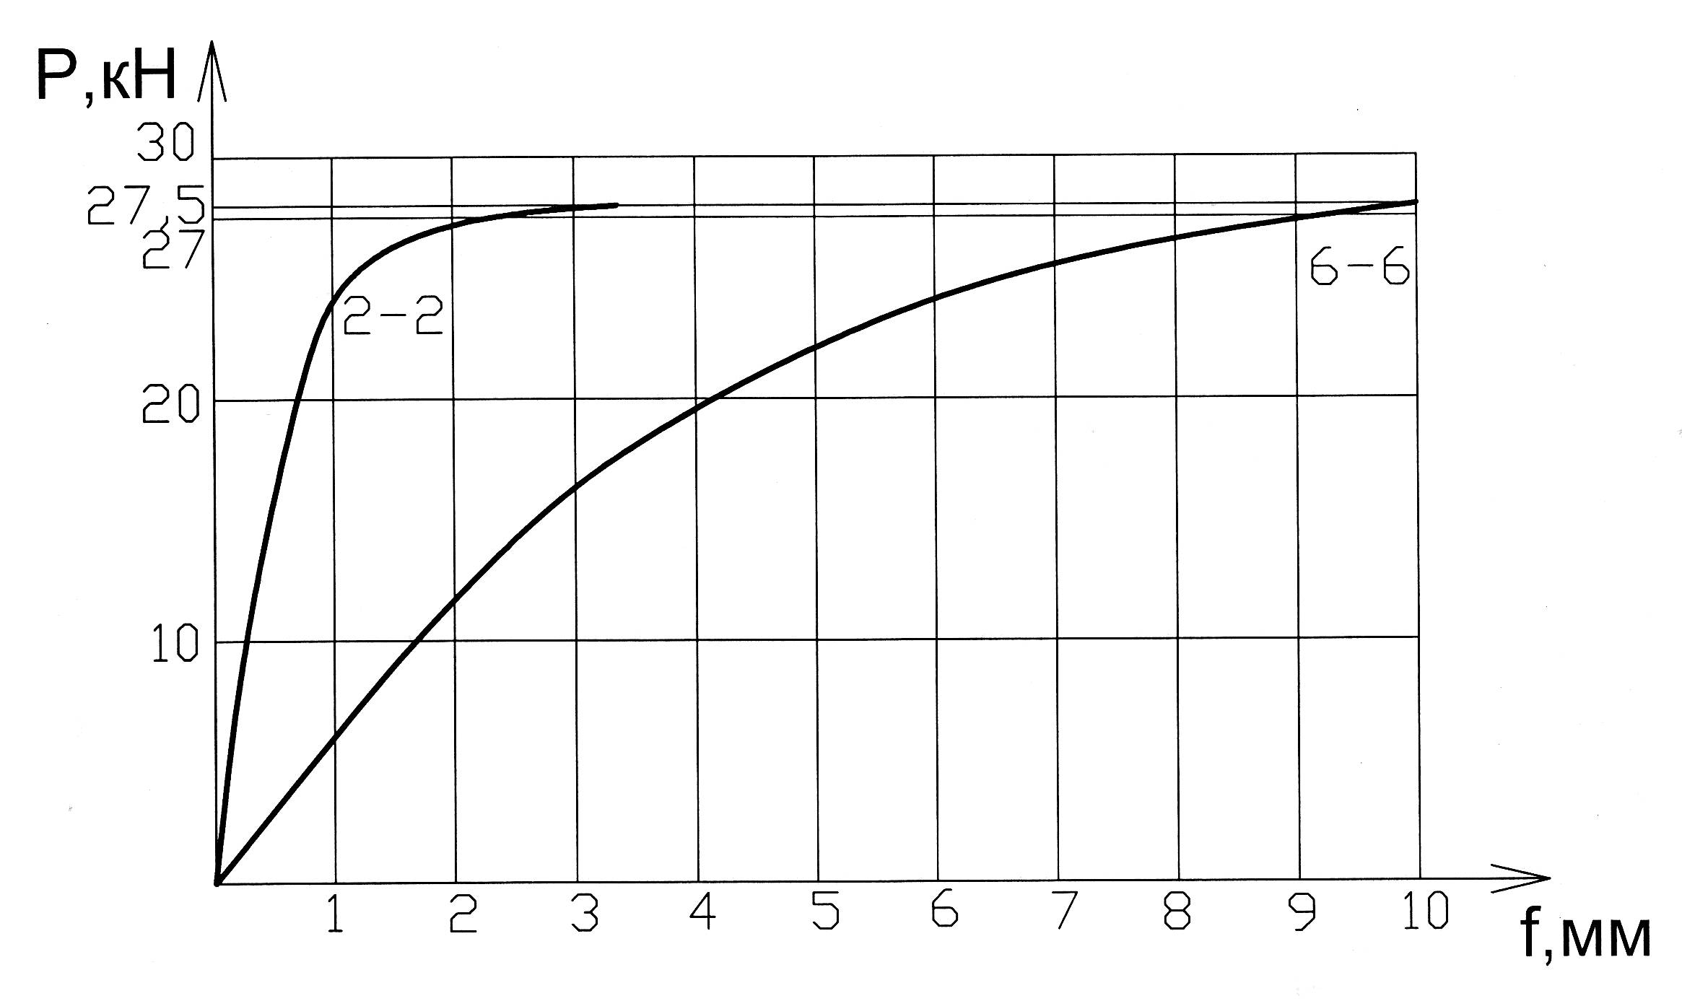
I II

Рис. 8 Графики зависимости $P−f$для сечений 2-2 и 6-6;
I – для прямоугольного стержня, II – для двутаврового стержня

Результаты расчетов по программе могут быть применены и для инженерной нормативной методики расчета сжато-изогнутых деревянных стержневых элементов.
Для сравнения результатов расчета вычисления предельной несущей способности деревянного сжато-изогнутого конструктивного элемента по СНиПу с результатами, полученными с применением разработанной компьютерной программы, использовалась методика предельных состояний, согласно которой при расчете по первому предельному состоянию предельное условие имеет вид:
$N_{1}≤Φ$, (11)
где $N_{1}=N⋅(1+γ)$ – совместное силовое воздействие продольных и поперечных сил, $γ$ – коэффициент, устанавливающий пропорциональную связь между величинами продольной и поперечной нагрузок, $N$ – продольная сила, приложенная к стержню с эксцентриситетами (функция нагрузок, действующих на сооружение), $Φ$ – несущая способность деревянного элемента с заданными характеристиками (функция свойств материала и размеров элемента), которую можно представить как
$Φ=ϕ_{\text{вн}}^{'}⋅Φ_{2}$, (12)
где $Φ_{2}$– прочность деревянного элемента при осевом сжатии, $ϕ_{\text{вн}}^{'}$ – коэффициент понижения несущей способности стержневого элемента при продольно-поперечном изгибе
$ϕ_{\text{вн}}^{'}=\frac{P_{1\text{кр}}}{Φ_{2}}$, (13)
Коэффициент $ϕ_{\text{вн}}^{'}$ является функцией приведенной гибкости $λ=\frac{L}{i}$ и относительного эксцентриситета приложения нагрузки $m=\frac{e}{t}$, где $e$– эксцентриситет приложения продольной нагрузки, $t$ – радиус ядра сечения стержня, $t=H/6$, $H$ – высота сечения стержня.
Для построения графиков $ϕ_{\text{вн}}^{'}$ в зависимости от $m$, $λ$ были приняты две расчетные схемы. По первой расчетной схеме принималось, что поперечная и продольная нагрузка изгибают стержень в одном направлении (см. рис. 9а), по второй – в противоположных направлениях (см. рис. 9б).*
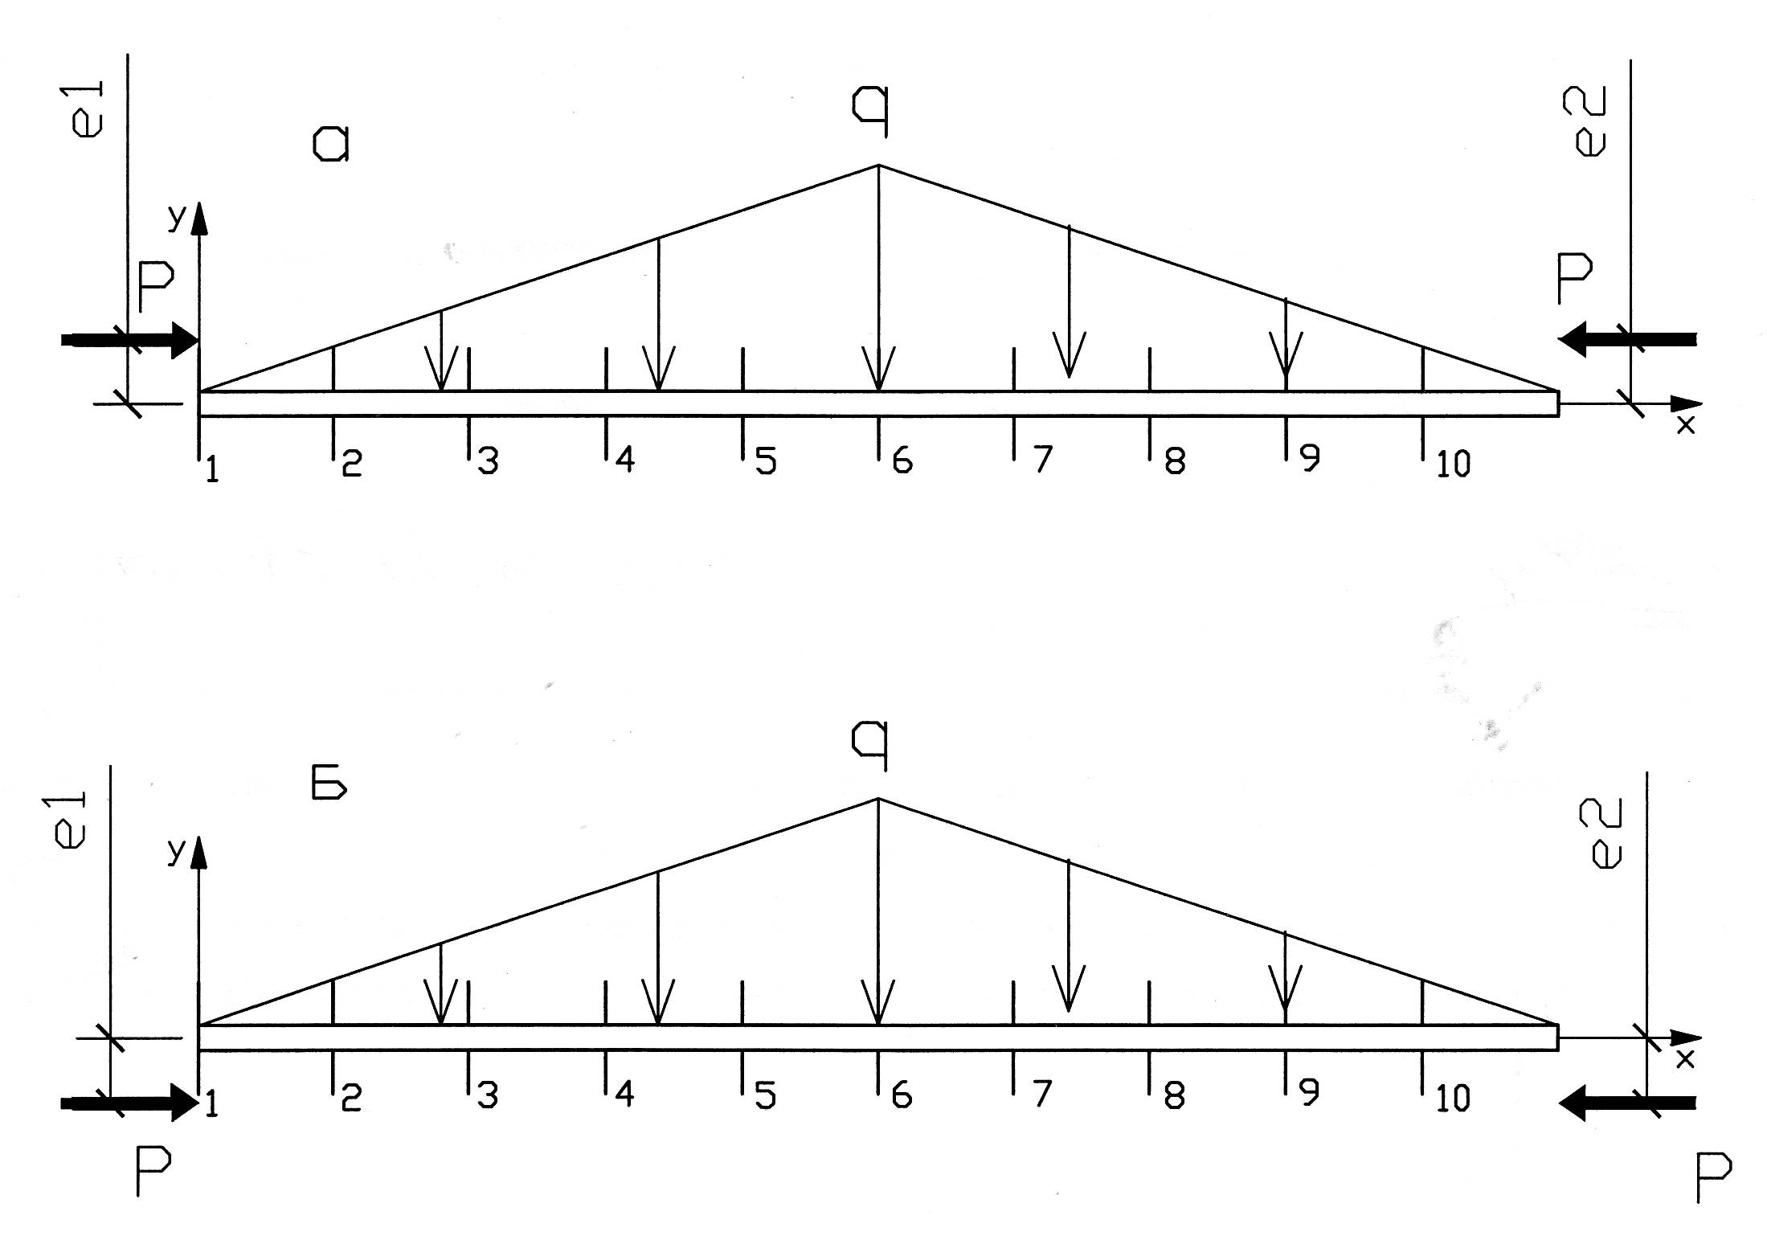
Рис. 9. Расчетные схемы стержней
Внешнее силовое воздействие в (11) определялось при $γ=0,\text{0545}$. Такое соотношение было получено при статическом расчете купола пролетом 25 м для III снегового района.
Для этих расчетных схем относительные эксцентриситеты принимались одинаковыми по абсолютной величине и имели следующие значения $m=0,2;0,4;0,6;0,8;1,0;2,0$(см. рис. 9).
В результате численного расчета были получены теоретические значения предельных нагрузок для стержней по потере устойчивости.
Величины коэффициентов $ϕ_{\text{вн}}^{'}$ затем определяли по (13).
Графики зависимости $ϕ_{\text{вн}}^{'}$ от гибкости и от относительного эксцентриситета для рассматриваемых схем загружения представлены на рис. 10-I,II.
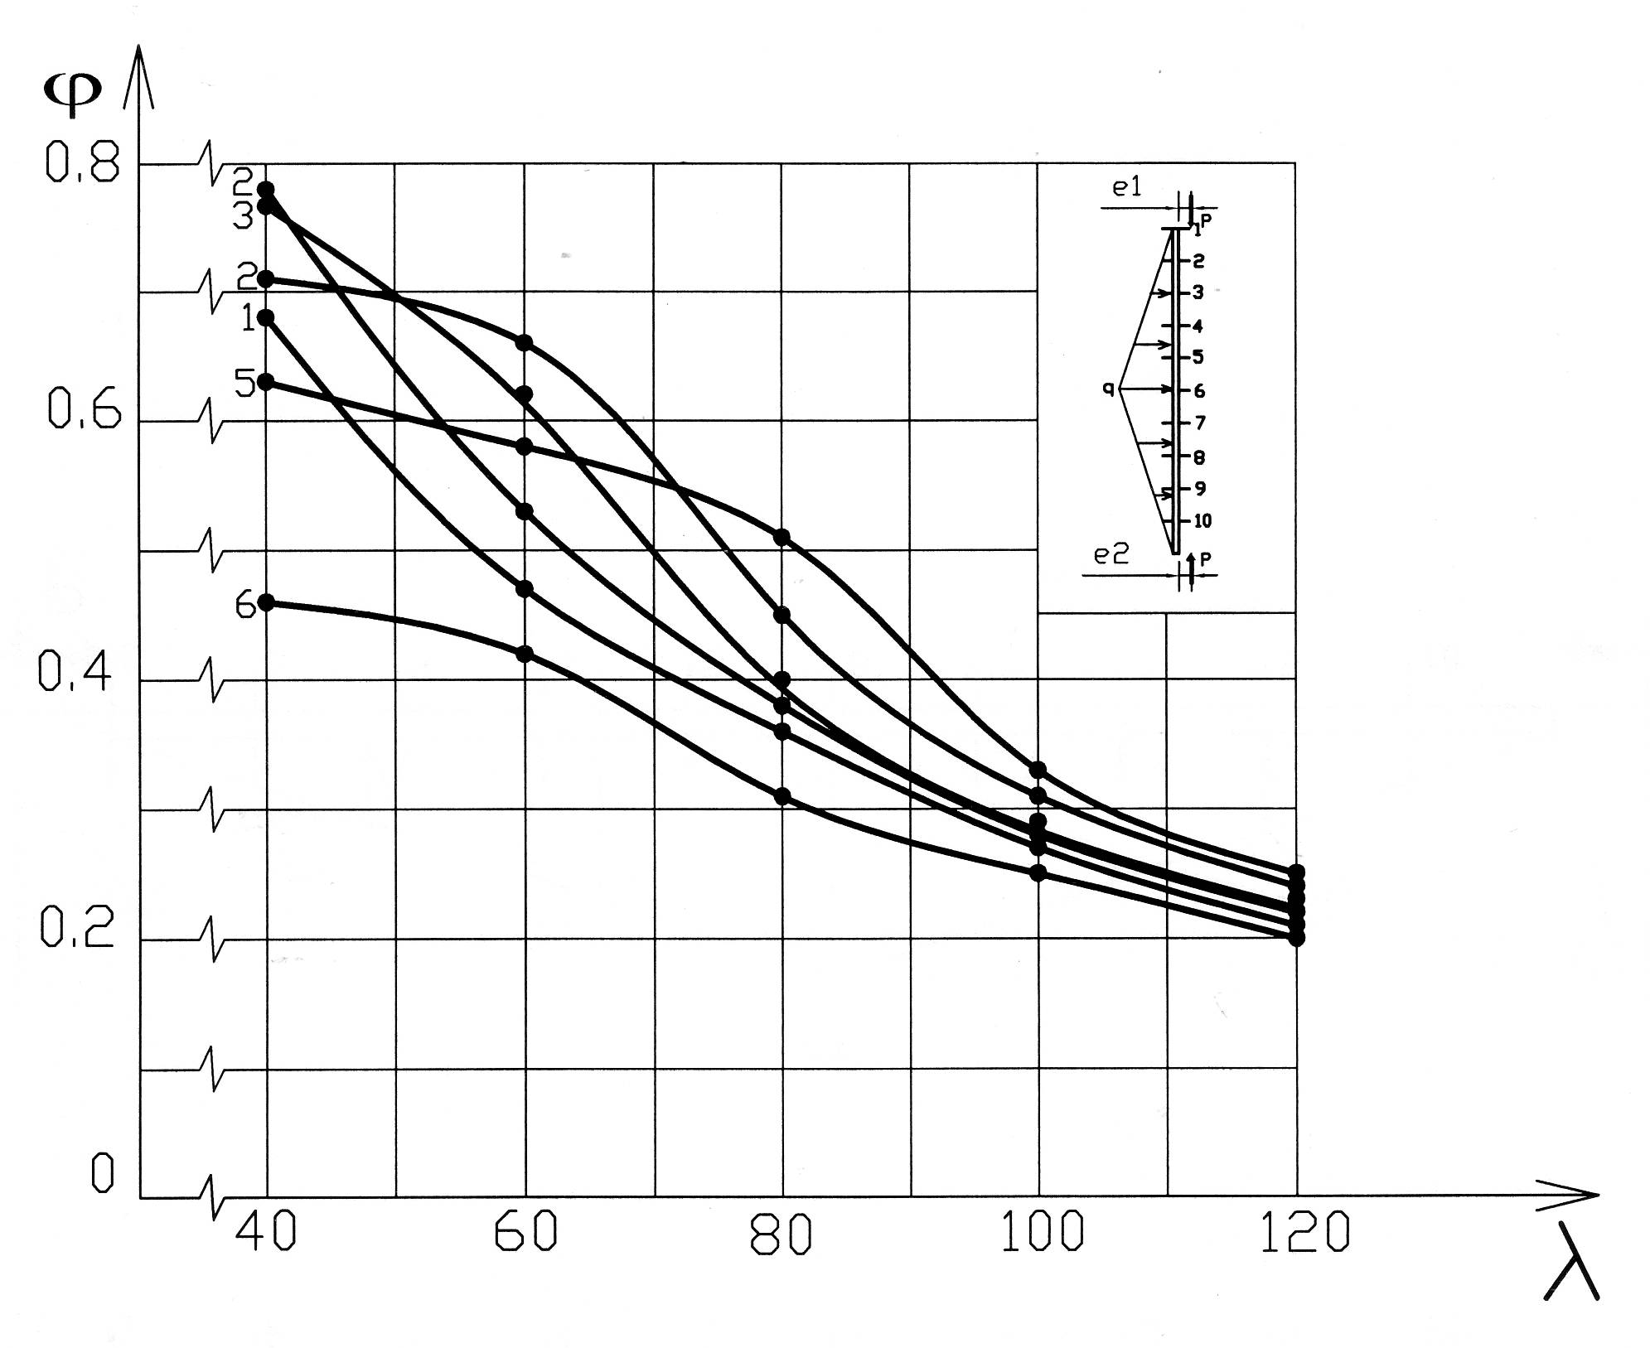
I II
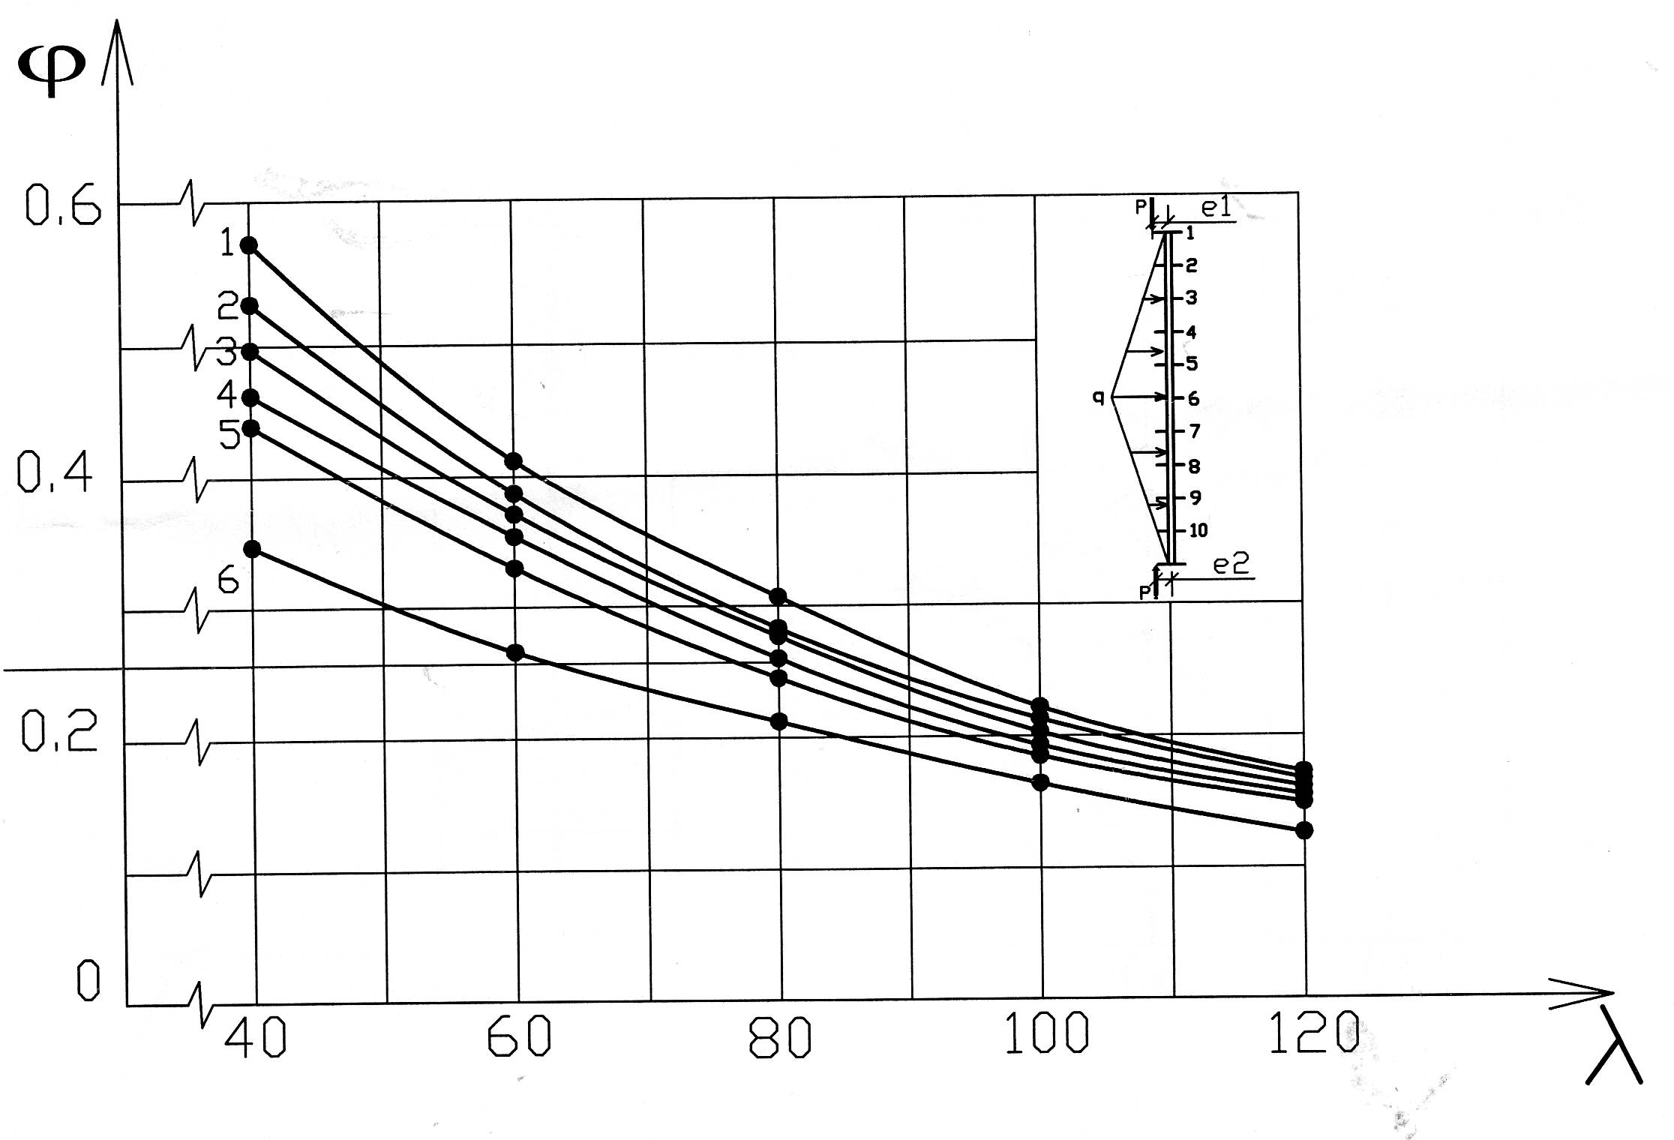

Рис. 10 Графики зависимости $ϕ_{\text{вн}}^{'}$ от $λ$ при различных $m$;1 - $m=0,2$; 2 - $m=0,4$; 3 - $m=0,6$;4 - $m=0,8$; 5 - $m=1,0$; 6 - $m=2,0$;
I - для схемы загружения 9а; II - для схемы загружения 9б

При выполнении сравнительных расчетов по определению несущей способности деревянных стержневых сжато-изогнутых элементов пологих сетчатых куполов по предлагаемой и нормативной методикам принимался стержень из сосны первого сорта с расчетной длиной 200 см, так как при такой длине количество типоразмеров стержней в куполе пролетом 25 м минимально. Гибкости элементов принимались равными $λ=\text{40};\text{60};\text{80};\text{100}$, поперечные сечения $b×h=5×\text{17},3; 5×\text{11},5; 5×8,7; 5×6,9$ см соответственно с одинаковыми пределами прочности при сжатии и растяжении. В данном случае предел прочности при сжатии принимался равным 14 МПа (табл. 3 СНиП II-25-80).
Поскольку в СНиПе II-25-80, как указывалось выше, применяется схема приложения продольной нагрузки как к центрально сжатому стержню (см. рис. 11), относительный эксцентриситет приложения продольной силы принимался случайным и определялся как:
${\bar{m}}_{1}={\bar{m}}_{2}=\bar{m}=\frac{λ}{\text{100}}+0,\text{05}$ (14)
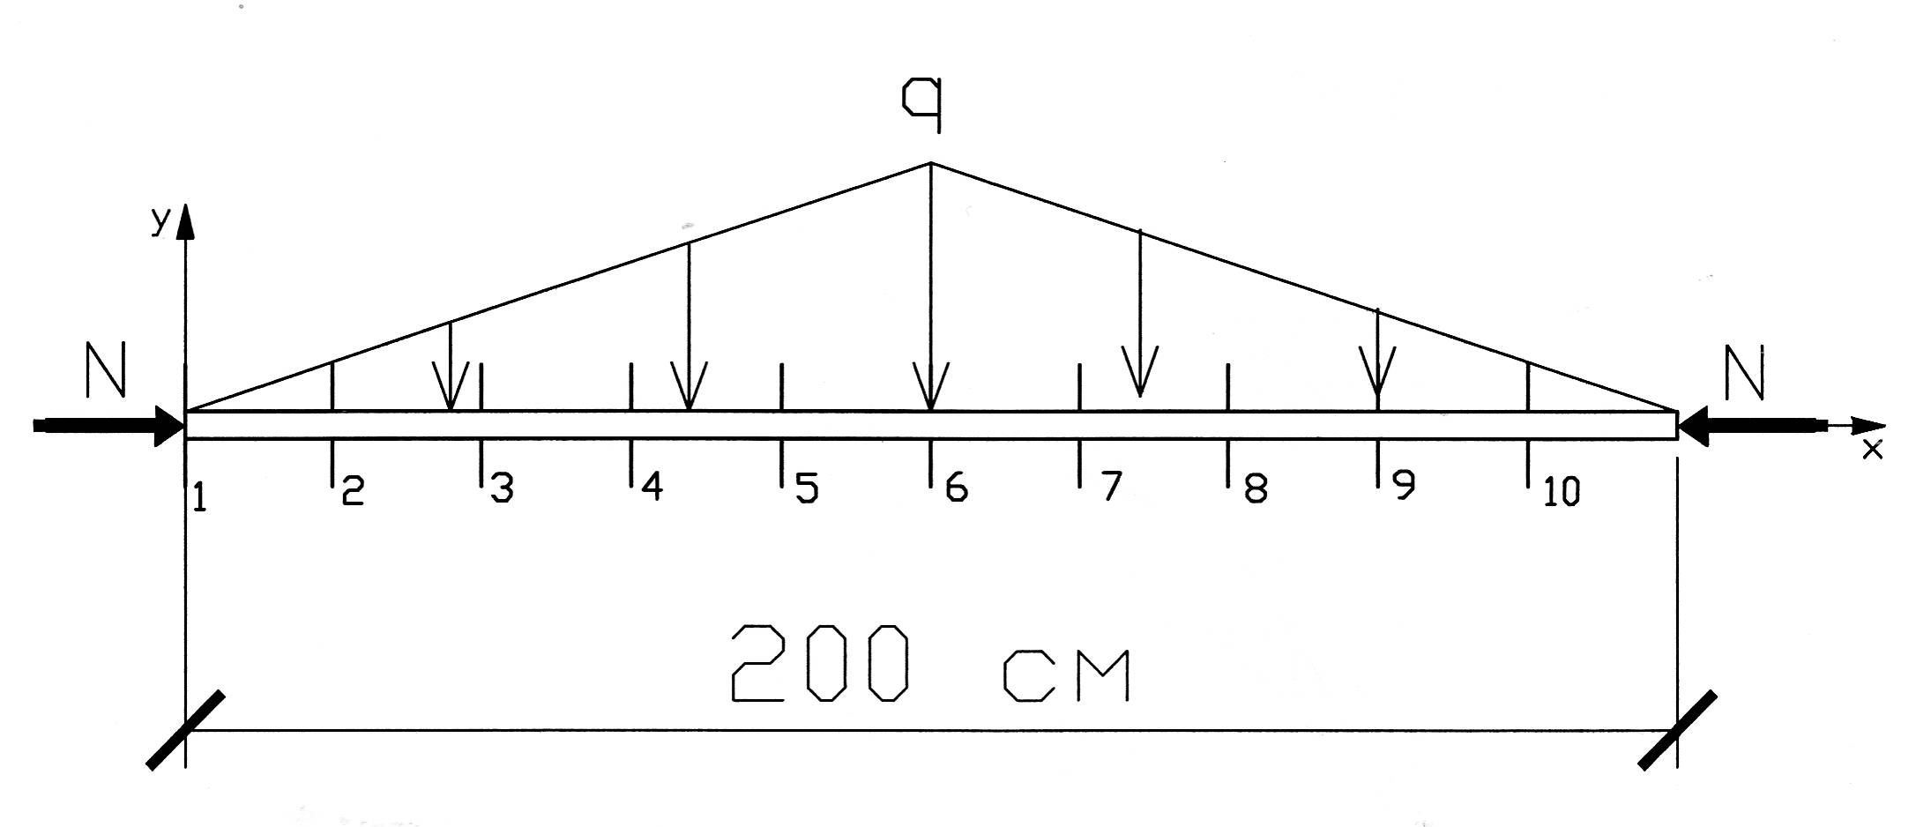
Рис. 11 Расчетная схема стержня по СНиП
По графикам на рис. 10 определялся коэффициент $ϕ_{\text{вн}}^{'}$, и вычислялась несущая способность стержня $Φ$ по формуле (12). Далее по (11) определялось внешнее воздействие – продольная сила $N$ и поперечная нагрузка $q$(столбцы 7,8 таблицы 3) и принималась расчетная схема по рис. 11. На эти нагрузки проводилась проверка несущей способности стержневых элементов по потере устойчивости в соответствии с формулой (33) СНиП II-25-80.
Сравнивая результаты расчета по СНиПу II-25-80 с результатами по предлагаемой методике (см. столбец 9 табл. 3) видим, что наибольшее расхождение отмечается при гибкостях $λ=\text{40};\text{80};\text{100}$. Результаты сравнительного расчета приведены в таблице 3.
Таблица 3
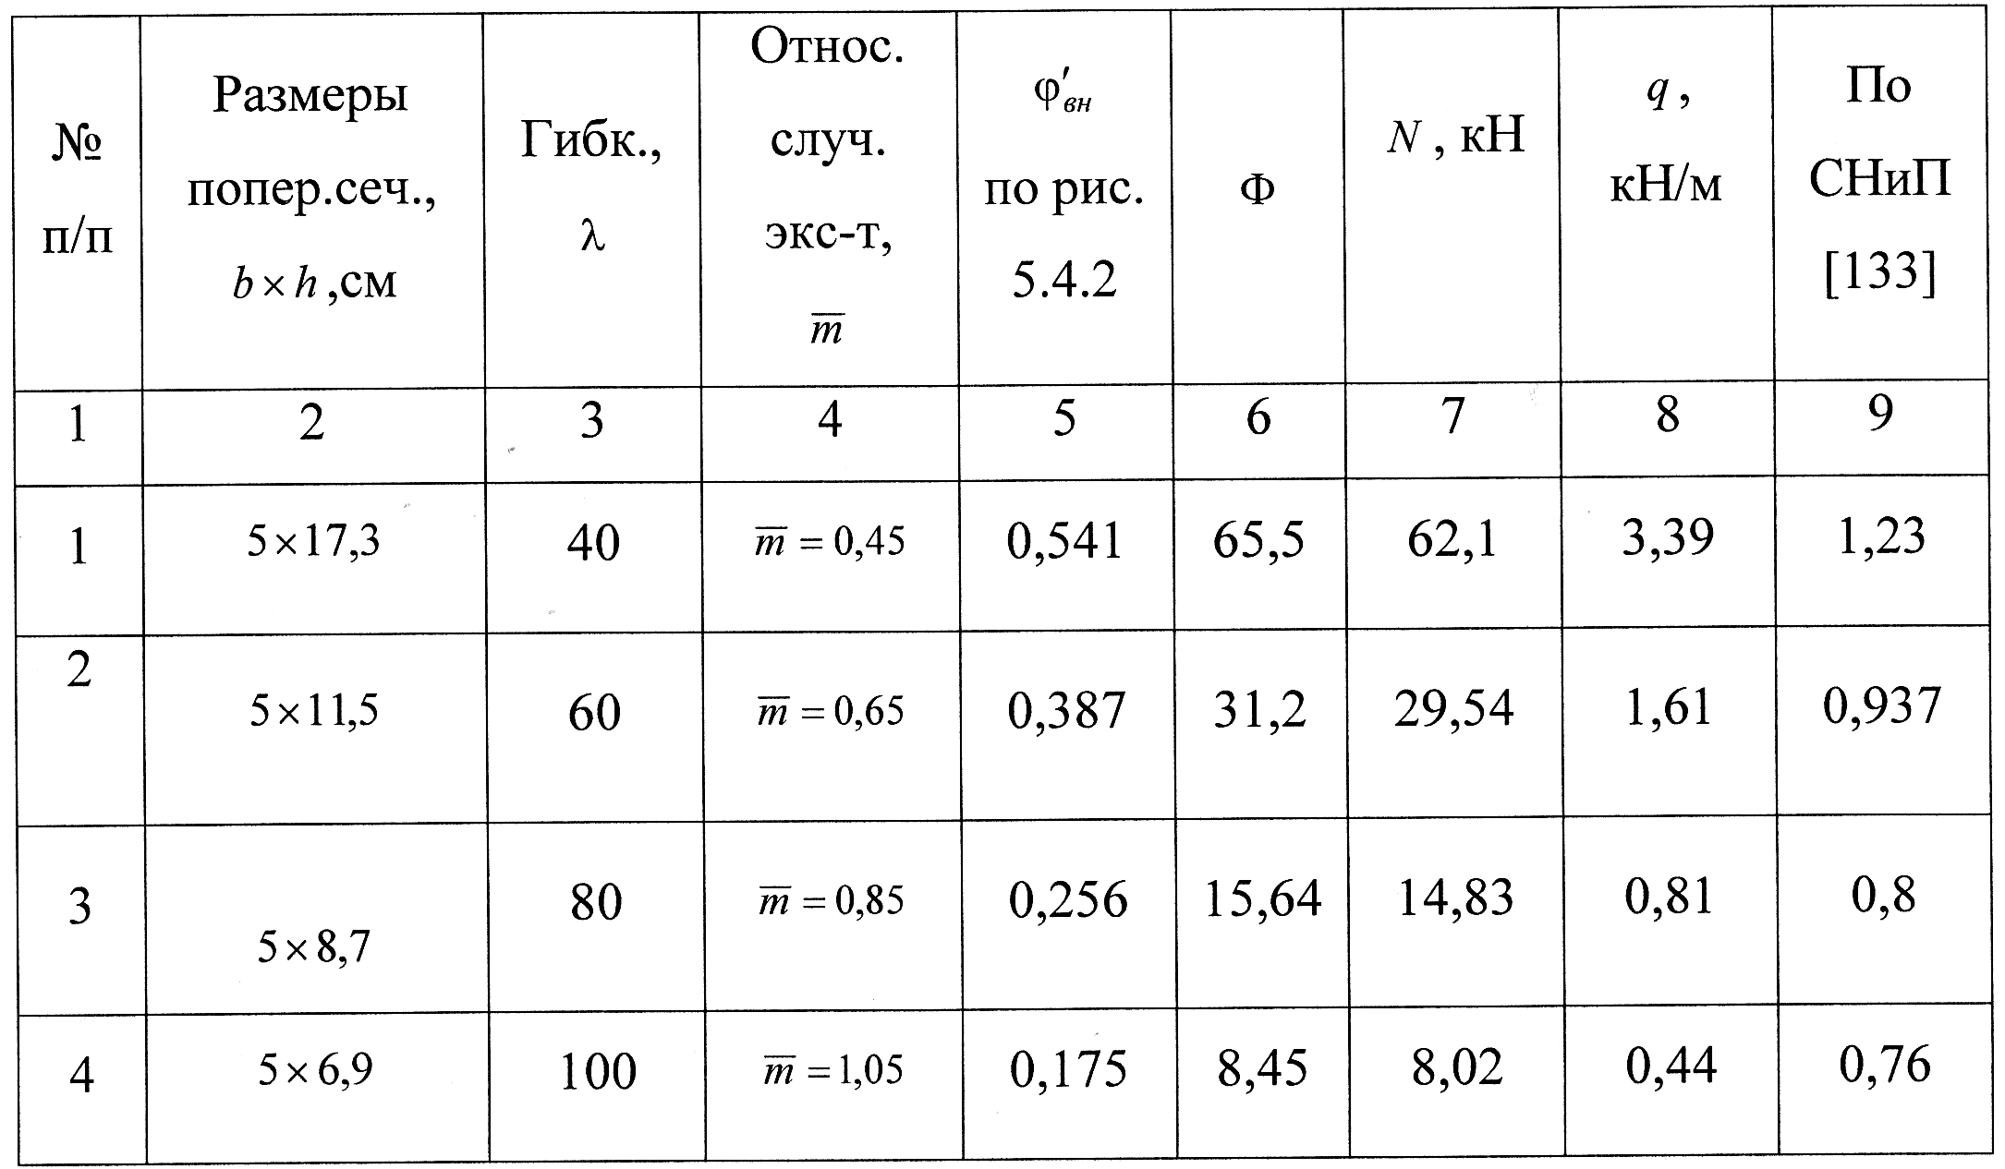

Пятая глава посвящена экспериментальным исследованиям работы сжато-изогнутых деревянных стержневых элементов в составе плоского фрагмента пологого деревянного сетчатого купола (см. рис. 1), расчетная схема которого представлена на рис. 12.

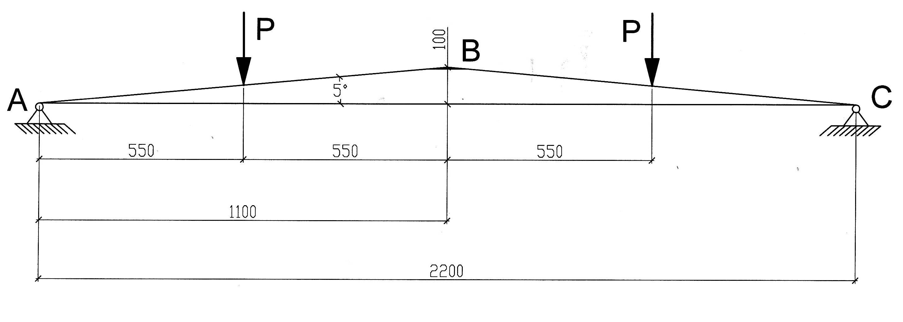
а

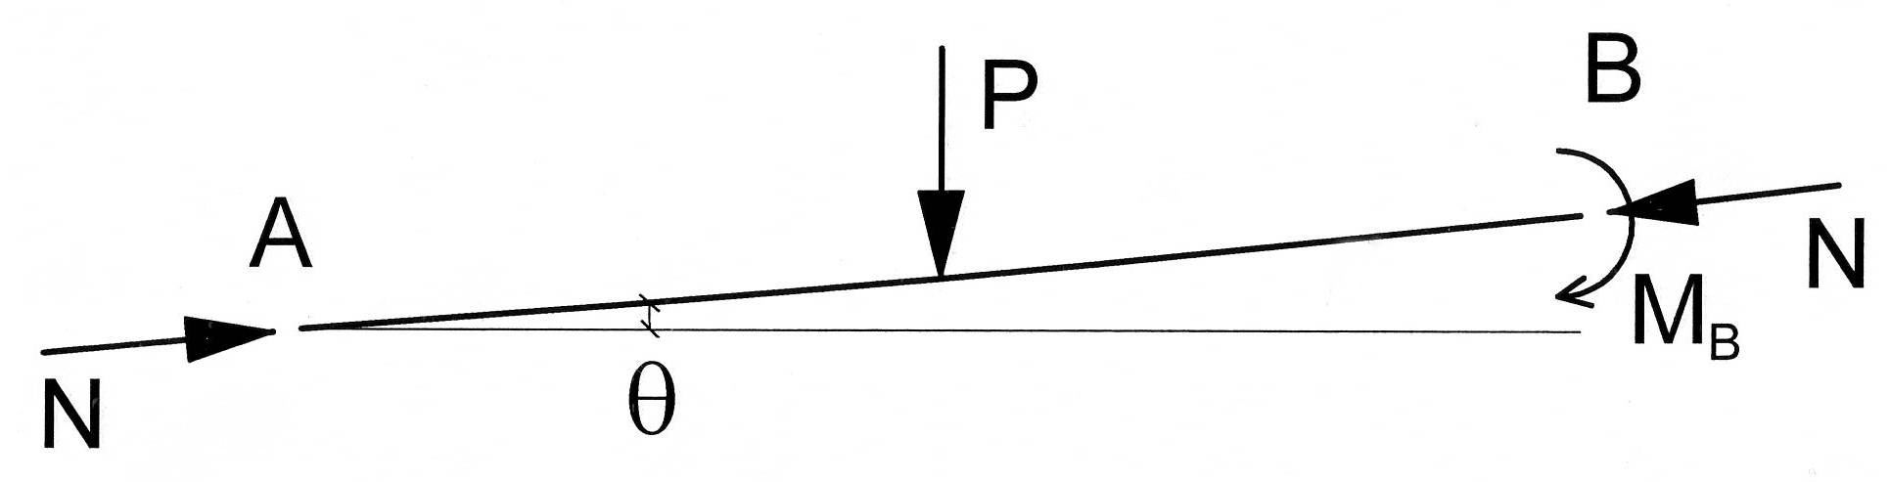
б

Рис. 12. а – расчетная схема испытываемой модели, б – усилия,
возникающие в стержне от внешней нагрузки

Модель для испытания выбиралась таким образом, чтобы соотношение величины продольного усилия $N$, возникающего в стержне от действия внешней поперечной нагрузки $P$ к величине этой нагрузки соответствовало соотношению $γ=\frac{Р}{Т}$ в куполе, а потеря устойчивости стержней в составе модели происходила в плоскости действия поперечной нагрузки. Испытывалось две модели М-1 и М-2 с одинаковыми геометрическими размерами и поперечным сечением стержней равным $\text{30}×\text{80}$ мм. Гибкость стержневых элементов модели выбиралась такой, при которой величина несущей их способности, рассчитанная по нормативной методике, имела наибольшее расхождение с рассчитанной по предлагаемой методике и равнялась $λ=\text{102}$.
Для экспериментального исследования был специально спроектирован и изготовлен стальной жесткий стенд, позволяющий обеспечить заданные граничные условия и одновременное нагружение обоих стержней модели.
Сосредоточенная поперечная нагрузка прикладывалась к стержням в серединах их пролетов (см. рис. 12). Прочностные свойства используемой древесины сосны и диаграмма зависимости «$σ−ε$» определялись по результатам механических испытаний, проведенных в соответствии с Госстандартами.
Нагружение образцов осуществлялось ручным гидравлическим домкратом, величина нагрузки измерялась тарированным образцовым динамометром. Перемещения расчетных сечений контролировались прогибомерами. Общий вид экспериментальной установки в процессе испытаний представлен на рис. 13.

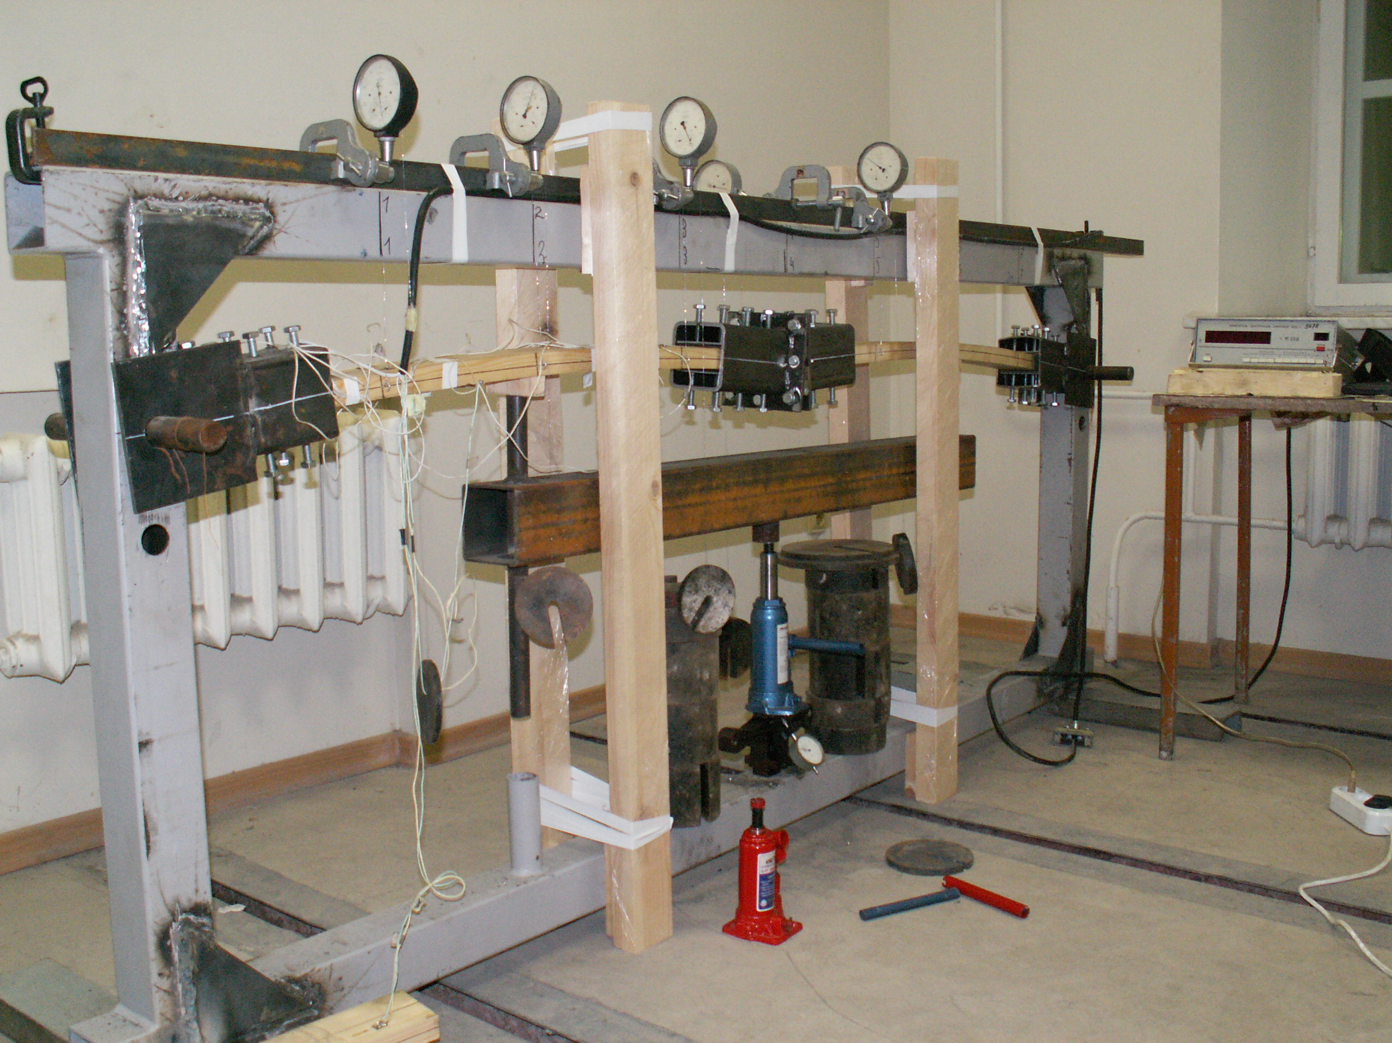
Рис. 13. Экспериментальная установка в сборе
Исчерпание несущей способности испытываемой модели наступало по потере устойчивости стержней. Критерием потери устойчивости являлось падение давления в гидросистеме домкрата при увеличении роста перемещений расчетных сечений.
Сравнение теоретических и экспериментальных данных проводилось по двум расчетным схемам. По первой расчетной схеме в расчет принималась полная длина стержня модели (см. рис. 12б). Соотношение $γ$ между продольной и поперечной нагрузкой определялось по безмоментной теории для рассматриваемого купола в упругой стадии работы материала, а узловой момент $M_{B}$ рассчитывался как для неразрезной балки. Эксцентриситет действия продольного усилия принимался равным $е=\frac{M_{B}}{N}$. Эти данные использовались в качестве начальных условий нагружения для расчета по предлагаемой методике и представлены в столбцах 5-9 таблицы 4.
Таблица 4
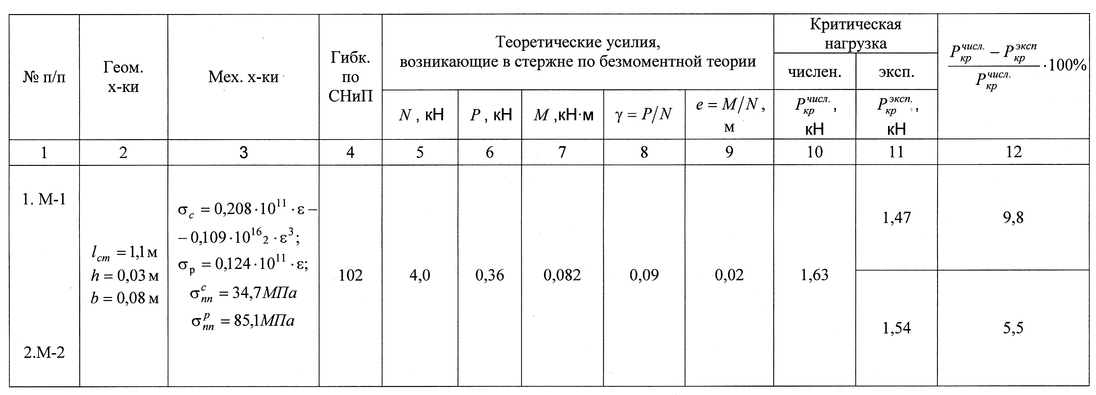

По второй расчетной схеме (см. рис. 14) рассматривался участок стержня, ограниченный расчетными сечениями 1-1 и 3-3.
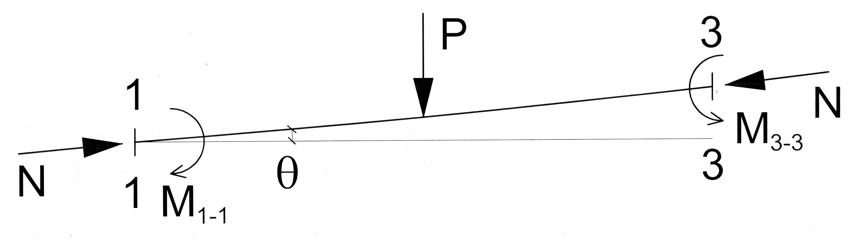
Рис. 14. Расчетная схема № 2

Начальные условия нагружения определялись в упругой стадии работы по показаниям тензодатчиков и прогибомеров. По построенным эпюрам распределения относительных краевых деформаций $ε_{1}$ и $ε_{2}$ определялись главный вектор $Р_{\text{вн}}$ и главный момент $М_{\text{вн}}$ внутренних усилий. Их значения на концах стержня служили для определения эксцентриситета действия продольного усилия $е=\frac{M_{\text{вн}}}{Р_{\text{вн}}}$ на рассматриваемом шаге нагружения. Эти данные использовались в качестве начальных условия для расчета несущей способности испытываемых стержней по предлагаемой методике (см. таблицу 5).
Таблица 5
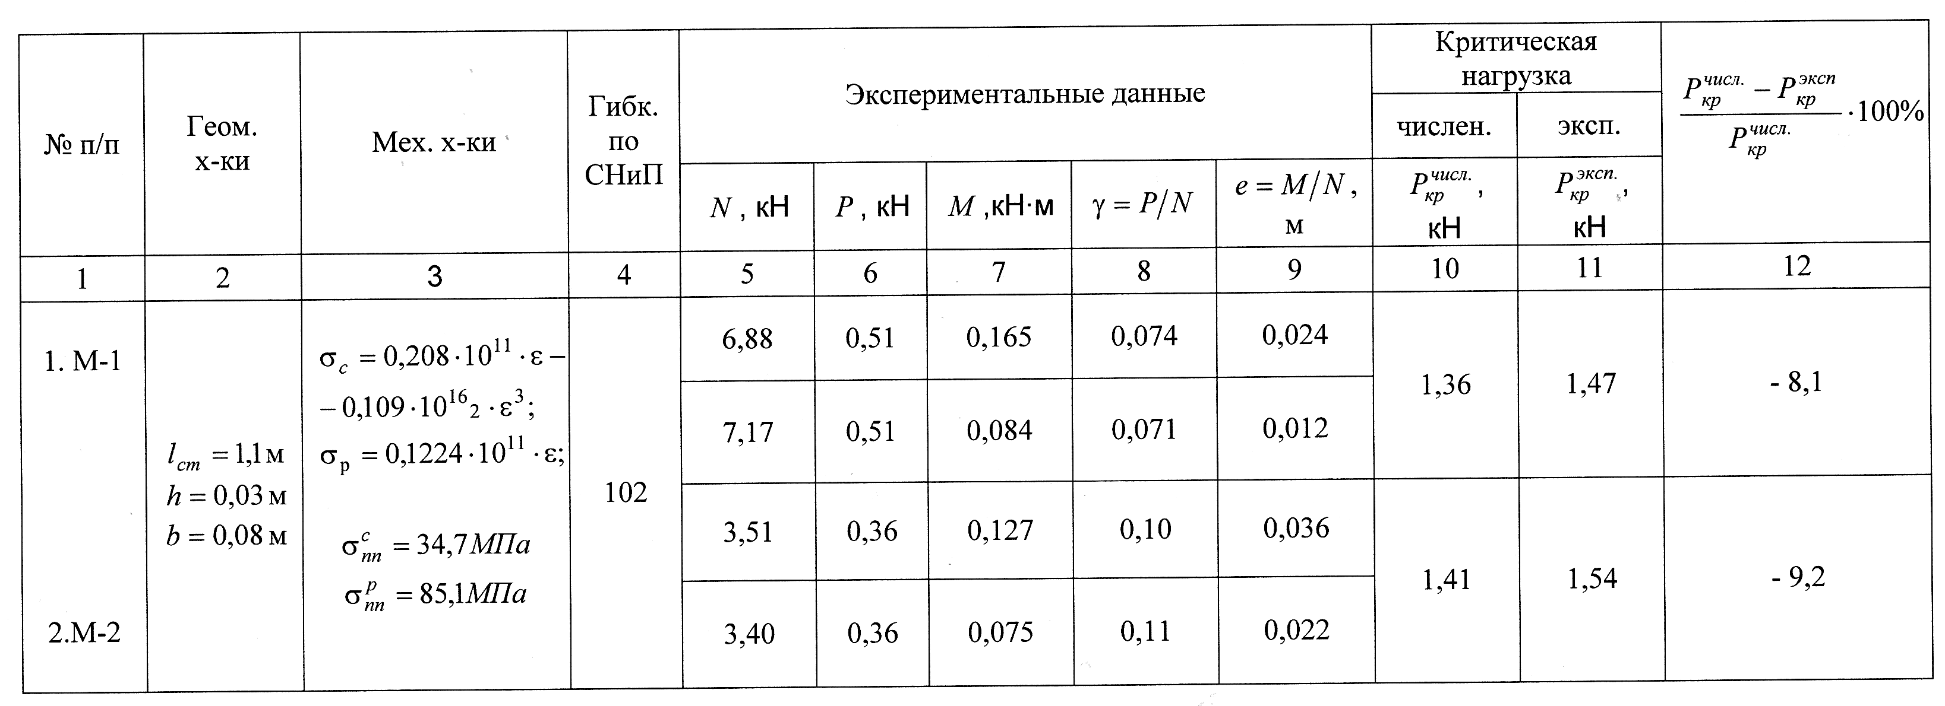
В результате анализа результатов лабораторных испытаний установлено, что экспериментальные данные удовлетворительно согласуются с результатами, полученными в ходе численного исследования работы сжато-изогнутых стержневых элементов в составе пологого сетчатого купола, выполненного по предлагаемой методике, а начальные параметры нагружения для численного расчета могут быть вычислены по безмоментной теории.

Основные выводы и результаты работы

1. На основании общего подхода исследования устойчивости железобетонных элементов, предложенного проф. Р.С. Санжаровским, разработана инженерная методика расчета несущей способности сжато-изогнутых стержневых конструктивных элементов пологих деревянных сетчатых куполов при одновременном действии на них внецентренно приложенной продольной сжимающей и поперечной нагрузок с учетом:
- физической и геометрической нелинейностей деформирования;
- совместного деформирования сжато-изогнутого стержневого несущего элемента с верхней и нижней обшивками, имеющими в общем случае собственные зависимости «$σ−ε$» для конструкционного материала;
- переменности по длине стержней геометрических характеристик расчетных сечений.
2. Результаты численного решения, полученные по предлагаемой методике, подтверждаются результатами экспериментальных исследований поведения деревянных стержней, нагруженных продольными сжимающими и поперечными нагрузками, выполненных другими исследователями в разное время для частных случаев загружения.
3. На основании предлагаемой методики разработана программа для ЭВМ, с использованием которой выполнены численные эксперименты.
4. Предлагаемая методика расчета позволила дополнить нормативную методику расчета сжато-изогнутых деревянных стержней расчетами с использованием коэффициентов $ϕ_{\text{вн}}^{'}$ для различных схем загружения продольными и поперечными нагрузками при различных гибкостях.
5. Предлагаемая в диссертации расчетная инженерная методика и результаты численного эксперимента были подтверждены выполненными лабораторными исследованиями несущей способности стержневых элементов в составе плоского фрагмента пологого деревянного сетчатого купола.
6. В работе предложено конструктивное решение унифицированного узлового соединения стержневых элементов сетчатых деревянных куполов одновременно обеспечивающее:
- технологичность и простоту изготовления и монтажа конструкций;
- четкость расчетной схемы и передачи воспринимаемых усилий;
- равнопрочность сечений узлового соединения и стержня;
- возможность компенсации различных погрешностей стыкуемых элементов;
- применение типового узла при различных пространственных углах подхода стержней к узлу. На изобретение подана заявка.

Основные положения диссертации опубликованы в работах:

      - Шеховцов А.С. Возможности типизации одномерных элементов сетчатых куполов из клееной древесины // Доклады 63-й научной конференции профессоров, преподавателей, научных работников, инженеров и аспирантов университета. Часть I./СПбГАСУ, 2006, с. 48-53.
      - Шеховцов А.С. К вопросу устойчивости внецентренно-сжатых деревянных стержневых элементов сетчатых куполов // Промышленное и гражданское строительство. - 2007. - № 3. – с. 49-50. (соответствует перечню, рекомендованному ВАК).
      - Товстик П.Е., Шеховцов А.С. Нелинейный изгиб балки из разномодульного материала // Вестник СпбГУ. – 2007. - № 4.
      - Михайлов Б.К., Шеховцов А.С. Анализ результатов численного исследования сжато-изогнутых деревянных стержневых элементов пологих сетчатых куполов // Промышленное и гражданское строительство. - 2007. - № 10. – с. 27-28. (соответствует перечню, рекомендованному ВАК).
      - Шеховцов А.С. Анализ изменения напряженно-деформированного состояния сжато-изогнутых стержневых элементов деревянных сетчатых куполов при учете подкрепляющего влияния обшивок // Промышленное и гражданское строительство. - 2008. - № 3. – с. 27-28. (соответствует перечню, рекомендованному ВАК).
      - Шеховцов А.С. К вопросу определения коэффициента понижения несущей способности деревянного стержневого элемента при продольно-поперечном изгибе. // Промышленное и гражданское строительство. - 2008. - № 9. – с. 33-34. (соответствует перечню, рекомендованному ВАК).
7. Шеховцов А.С. Анализ результатов численного исследования сжато-изогнутых деревянных стержневых элементов пологих сетчатых куполов // Проблемы прочности материалов и сооружений на транспорте: VII Междунар. конф.:Тезисы. / С.-Петерб. гос. ун-т путей сообщения - СПб., 2008. - с. 205-208.
8. Товстик П.Е., Шеховцов А.С., Шеховцов В.А. Ферма Мизеса из нелинейно-упругого материала // Шестые Окуневские чтения: Междунар. конф.: Материалы доклвдов / Балтийский гос. технич. Ун-т - СПб., 2008. - с. 82-87.

